# 大型电商网站-异步多级缓存构建-nginx数据本地化动态渲染的架构

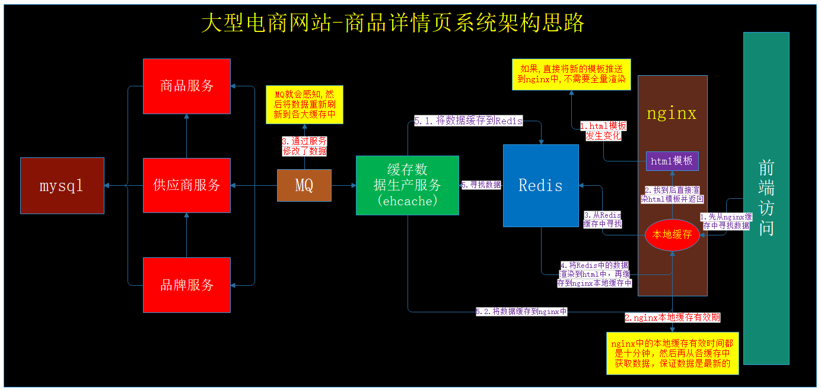

# 从零在虚拟机搭建一个4个节点的CenterOS集群

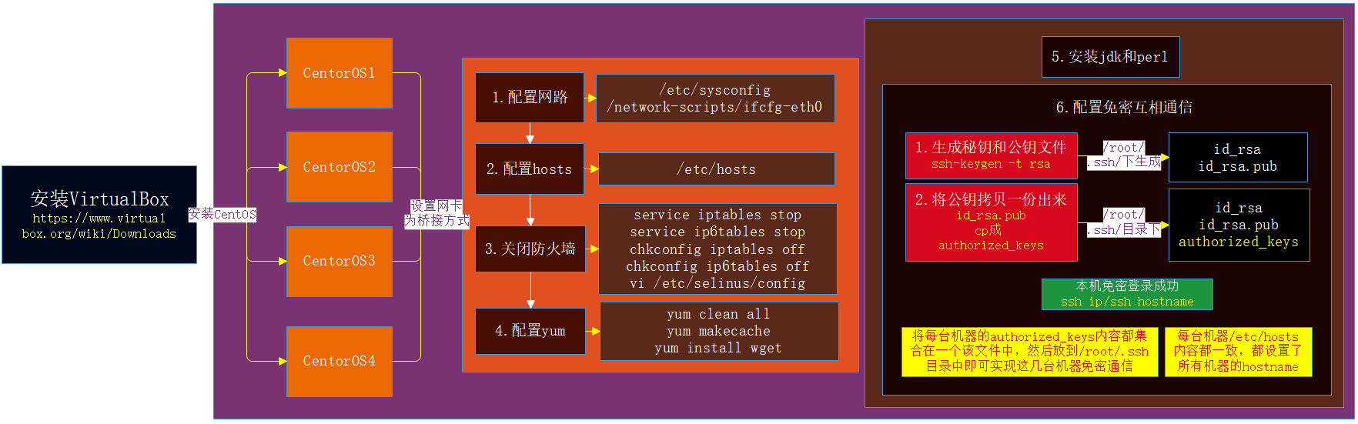

## 在每个CentorOS中安装jdk和perl

### 安装jdk

（1）卸载linus中自带的openjdk

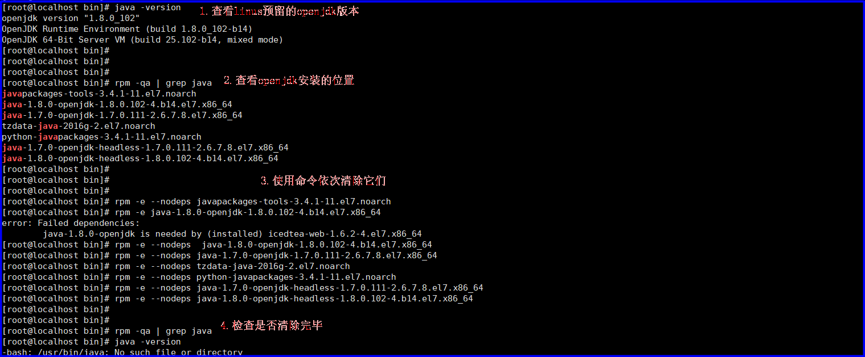

（2）下载rmp的jdk包并安装

//其中i-install表示安装

//v-verbose安装过程详细信息

//h-hash表示显示进度

rpm -ivh jdk-7u65-linux-i586.rpm

（3）配置jdk环境变量

vi ~/.bashrc //find / -name .bashrc,寻找.bashrc文件位置

export JAVA_HOME=/usr/java/latest

export PATH=$PATH:$JAVA_HOME/bin

source ~/.bashrc //退出文件执行source

bash 是一个能解释你输入进终端程序的东西，并且基于你的输入来运行命令。它在一定程度上支持使用脚本来定制功能，这时候就要用到 .bashrc 了。为了加载你的配置，bash 在每次启动时都会加载 .bashrc 文件的内容。每个用户的 home 目录都有这个 shell 脚本。它用来存储并加载你的终端配置和环境变量。终端配置可以包含很多不同的东西。最常见的，.bashrc 文件包含用户想要用的别名。别名允许用户通过更短的名字或替代的名字来指向命令，对于经常在终端下工作的人来说这可是一个省时利器。

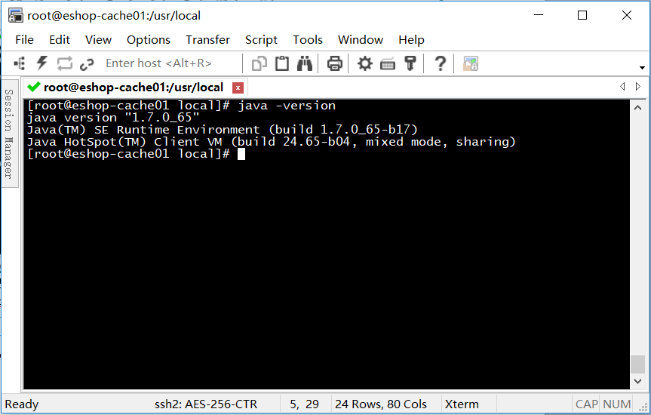

### 安装perl

（1）为什么要装perl

整个大型电商网站的详情页系统比较复杂;java+nginx+lua需要perl，它是一个基础的编程语言的安装，tomcat跑java web应用需要用到。

（2）安装perl前的准备工作

//1.利用wget命令下载perl安装包并解压

wget <http://www.cpan.org/src/5.0/perl-5.16.1.tar.gz>

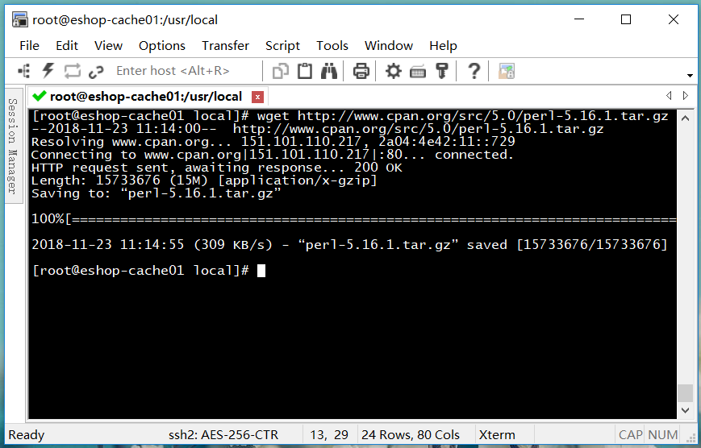

//解压perl压缩包并删除tar.gz压缩包

//tar -zxvf 文件.tar.gz -C /path

//z-gunzip表示该文件是被gunzip解压的,具有gzip属性的

//x-extract表示将文件提取出来

//v-verbose显示解压过程中的一些信息

//f-file指定解压的文件,后面必须跟文件名

//-C 指定解压到文件的位置

tar -zxvf perl-5.16.1.tar.gz

rm -rf perl-5.16.1.tar.gz

//2.安装语言编译库gcc

yum -y install gcc //耗时较长

（3）安装perl

cd /usr/local/perl-5.16.1//进入per解压后的目录

./Configure -des -Dprefix=/usr/local/perl

make && make test && make install //耗时很长

（4）测试perl是否装好

perl -v

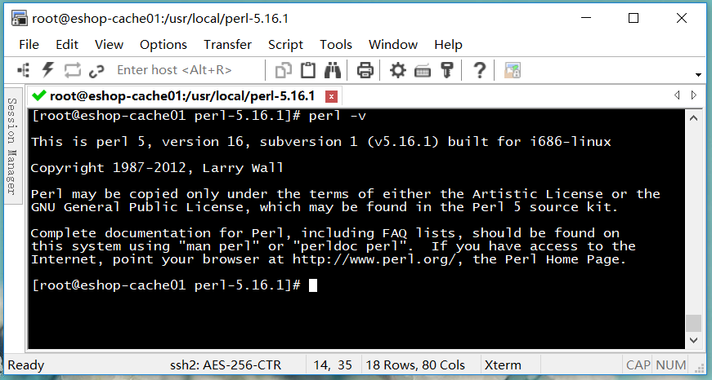

## 为4台CentOS配置ssh免密互相通信

### 生成本机公钥

//过程中不断敲回车,公钥放在/root/.ssh目录下

ssh-keygen -t rsa

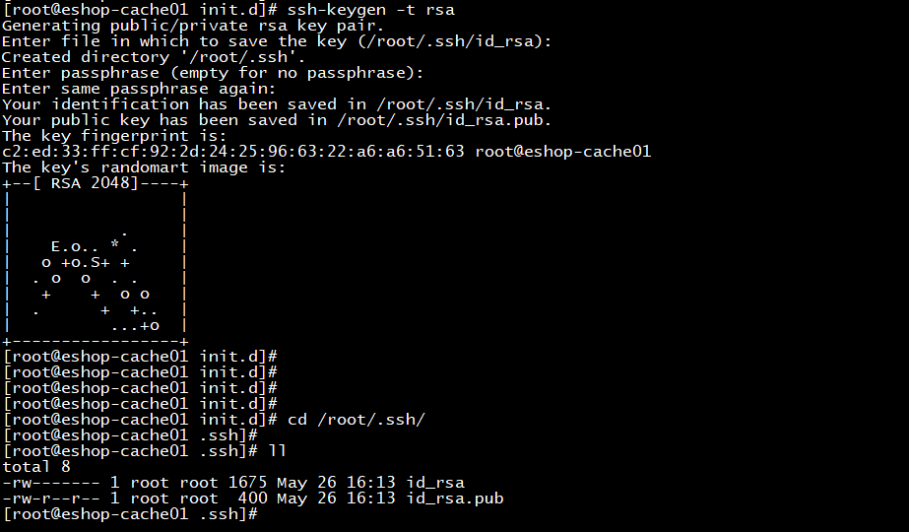

### 将公钥cp一份为authorized_keys

cd /root/.ssh

cp id_rsa.pub authorized_keys

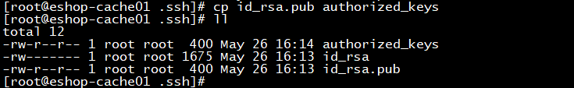

此时ssh以ip免密码可以直接登录，还需要在每台机器中的/etc/hosts中配置所有电脑的ip name，以ssh hostname登录更方便，如下图所示：



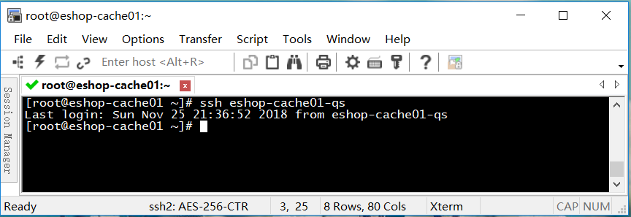

### 配置三台机器之间ssh免密码登录

保证每台机器/etc/hosts和/root/authorized_keys(四台机器综合)内容一致，其中authorized_keys是四台机器各自生成并copy公钥内容的总和

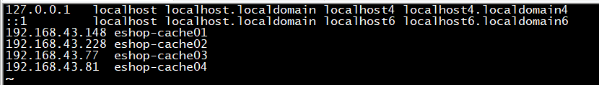

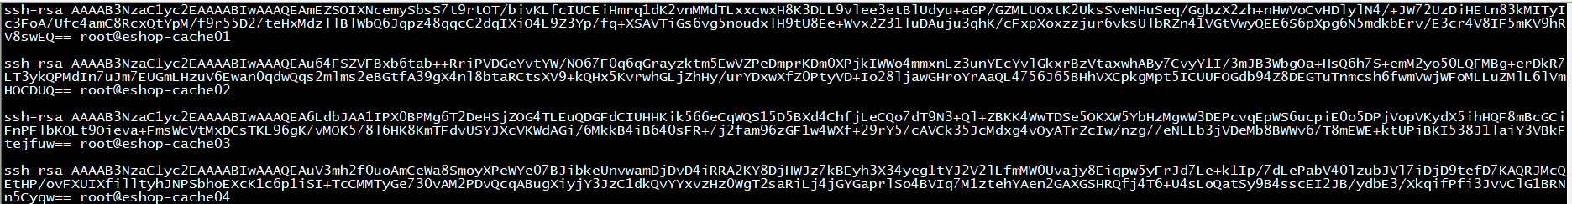

### /root/.ssh/中文件作用

（1）authorized_keys：

里面记录了每台机器的访问权限信息-公钥-id_rsa.pub,有其他机器的公钥时，其他机器访问本机器时无需密码;

（2）id_rsa:

本机器的私钥,在执行命令 ssh-keygen -t rsa时和公钥id_rsa.pub一起生成;

（3）id_rsa.pub:

本机器的公钥，需要将它cp为authorized_keys，方便本机器访问本机器，并且便于其他机器作为识别是否有本机器权限的一个唯一标识;

（4）know_hosts:

会记录本机器访问过其他哪些机器的公钥，如果没有记录，第一次会询问yes/no，若选择yes，则会在文件中记录访问机器的公钥;

# Redis单机版的安装及生产环境启动方案

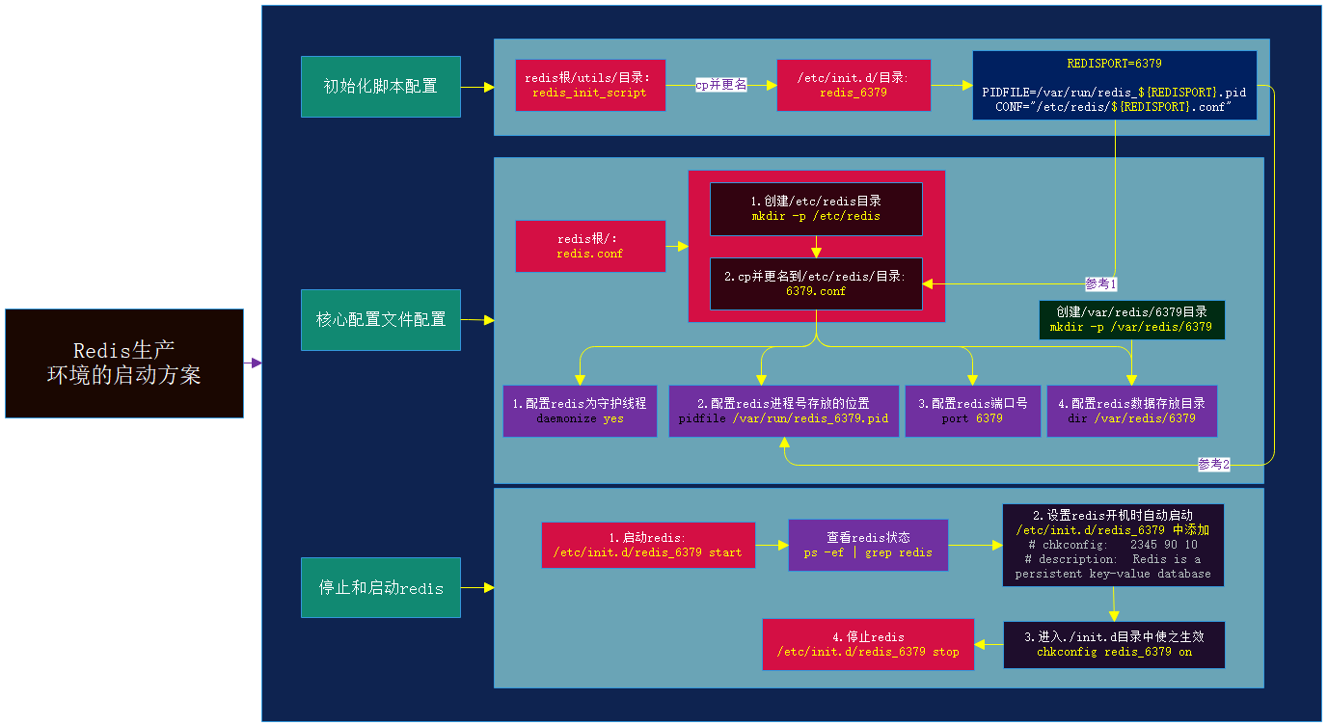

## Redis单机版的安装

### 下载并安装tcl

1、下载wget

wget 是一个从网络上自动下载文件的自由工具，支持通过 HTTP、HTTPS、FTP 三个最常见的 [TCP/IP协议](https://baike.baidu.com/item/TCP/IP%E5%8D%8F%E8%AE%AE) 下载，并可以使用 HTTP 代理。"wget" 这个名称来源于 “World Wide Web” 与 “get” 的结合。



2、下载tcl

wget http://downloads.sourceforge.net/tcl/tcl8.6.1-src.tar.gz

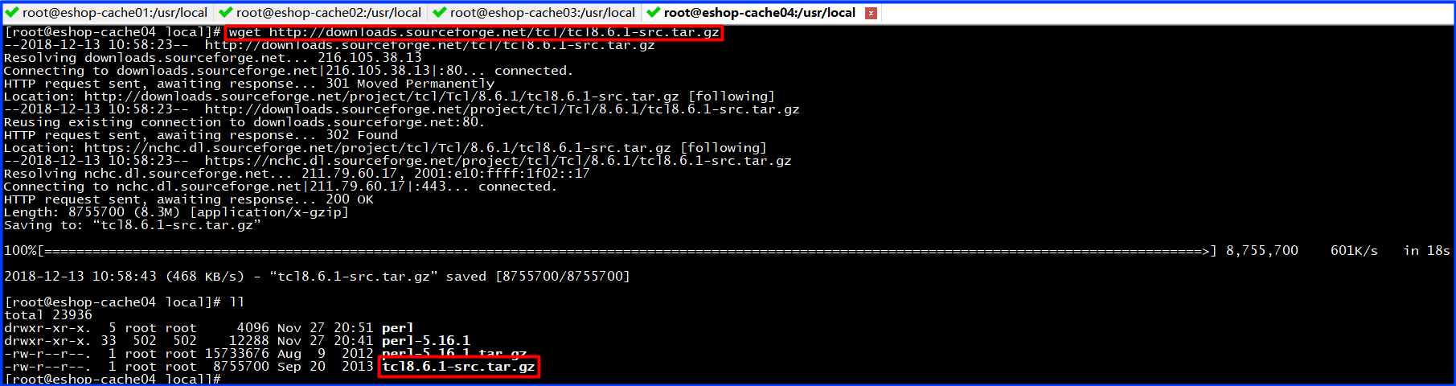

3、安装tcl

1):解压tcl

tar -zxvf tcl8.6.1-src.tar.gz

2):执行.configure文件

cd /usr/local/tcl8.6.1/unix/

./configure

3):安装tcl-漫长

cd /usr/local/tcl8.6.1/unix

make && make test && make install

### 安装redis

1、准备redis的安装包



2、解压并安装-漫长

tar -zxvf redis-3.2.8.tar.gz

cd /usr/local/redis-3.2.8

make && make test && make install

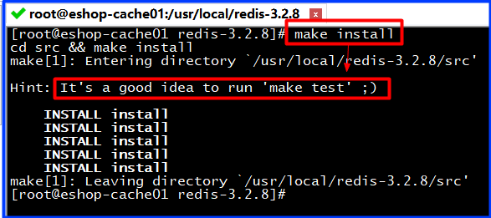

1. 再次在../redis-3.2.8目录下安装make install,否则报如下错误

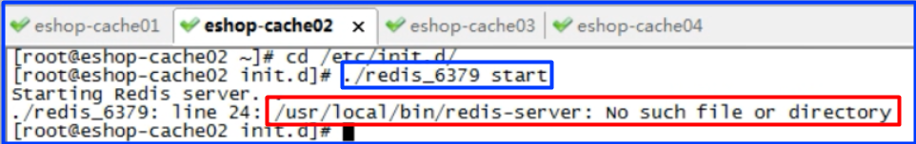

## Redis生产环境的启动方案

### 初始化脚本文件配置

将redis/utils/redis_init_script拷贝到/etc/init.d/下,并重命名为redis_6379

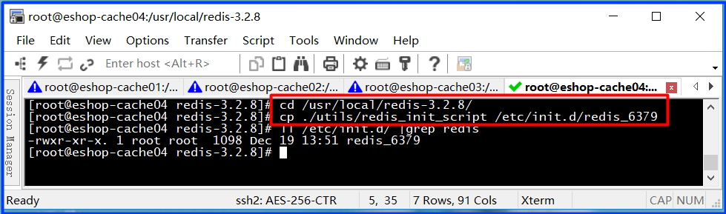

默认redis_6379文件中的REDISPORT为6379

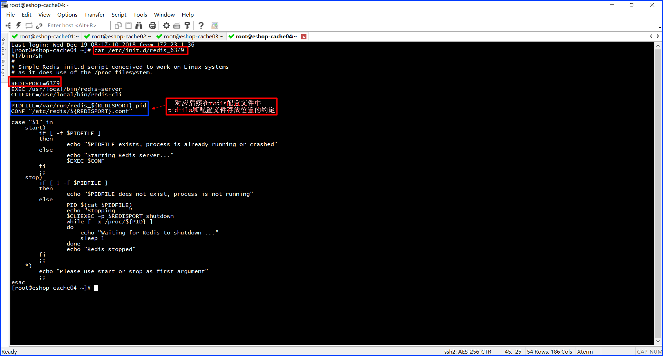

### 核心配置文件配置

1.将redis根/redis.conf拷贝到/etc/redis/目录下，并重命名为6379.conf

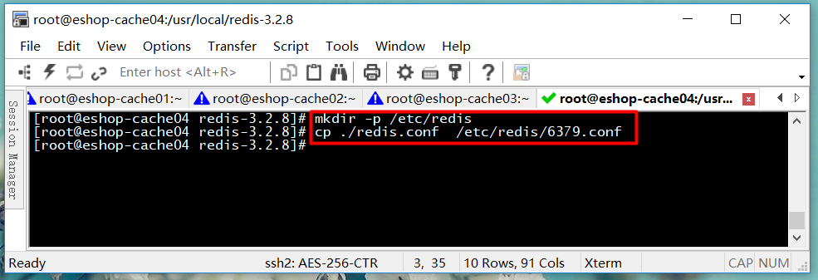

2.配置/etc/redis/6379.conf

1):daemonize yes

使redis以守护进程的方式运行;

2):pidfile /var/run/redis_6379.pid

启动redis成功后,会在/var/run/目录下生成redis_6379.pid记录当前进程号;

3):port 6379

redis的默认端口;

4):dir /var/redis/6379

/var/redis/6379该目录需要创建,是redis的数据存储位置;

### 启动和停止redis服务

1.常规启动

1):启动redis:

chmod 777 /etc/init.d/redis_6379

/etc/init.d/redis_6379 start

2):查看redis是否启动成功:

//ps-process是linus下最常用的也是非常强大的进程查看命令

//e-environment

//f-format

//grep-global regular expression print

ps -ef | grep redis

2.停止redis服务

/etc/init.d/redis_6379 stop

### 让redis服务开机自动自动

1.在/etc/init.d/redis_6379中添加一下两行

# chkconfig: 2345 90 10

# description: Redis is a persistent key-value database

redis服务必须在运行级2，3，4，5下被启动或关闭，启动的优先级是90，关闭的优先级是10

1. 执行如下命令

cd /etc/init.d/

chkconfig redis_6379 on//此处一定要进入到目录中执行

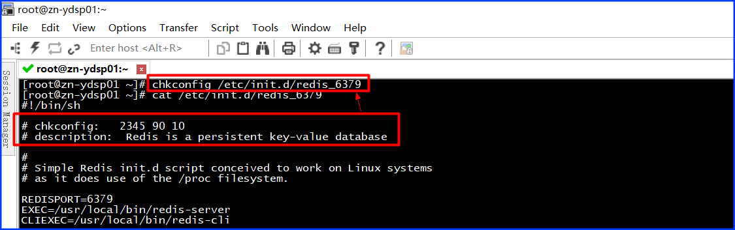

否则报如下错误

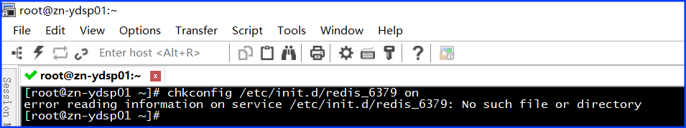

# Redis持久化机制工作原理和企业级数据备份恢复演练

## 原理篇

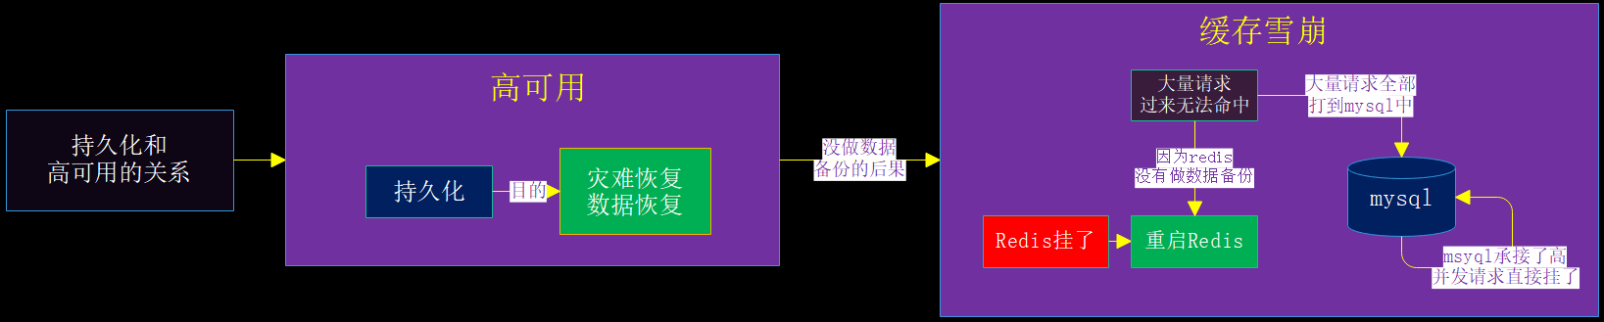

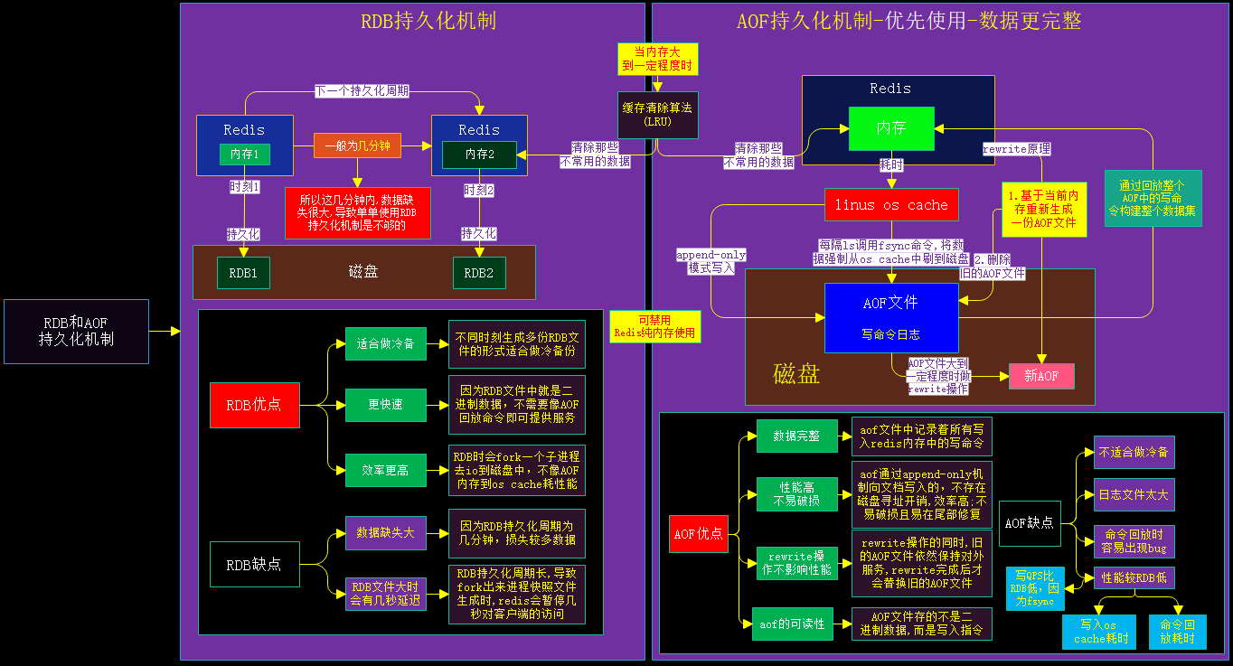

## 实战篇

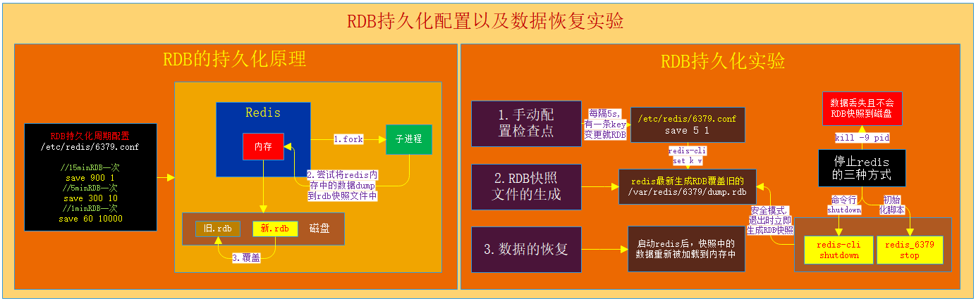

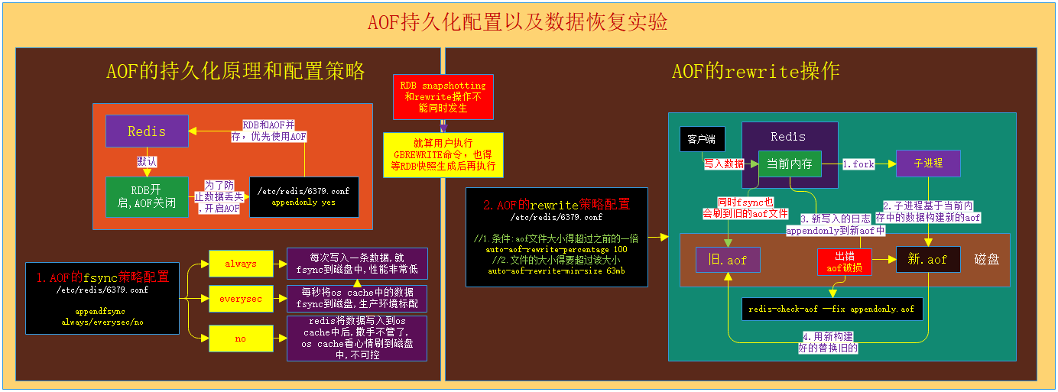

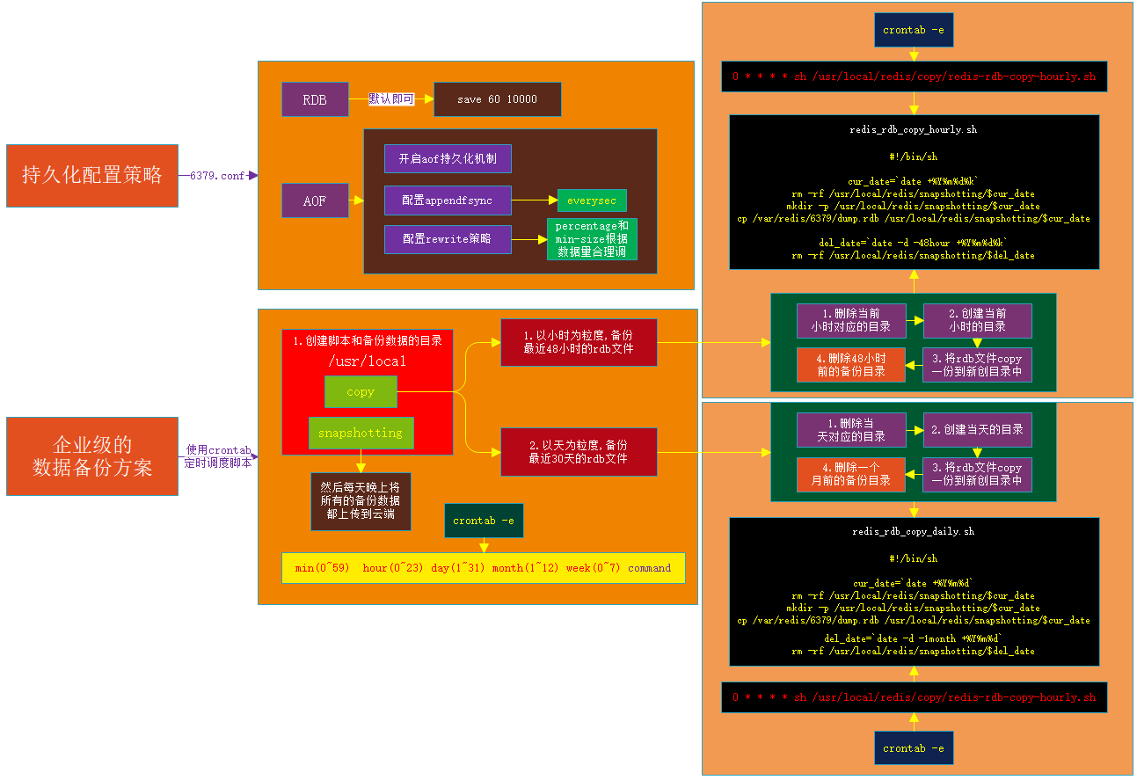

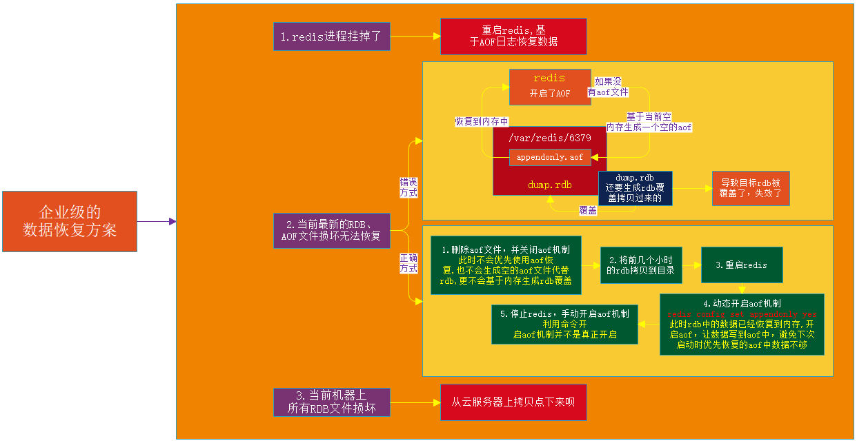

# 高并发：Redis主从架构-读写分离-支持水平扩容读高并发架构

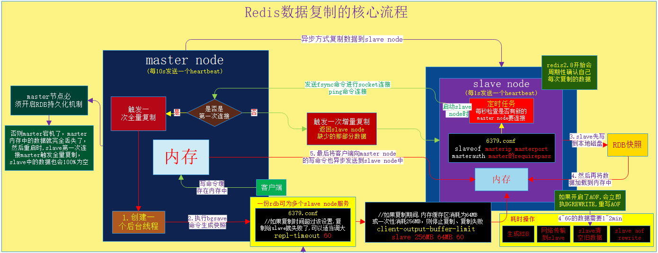

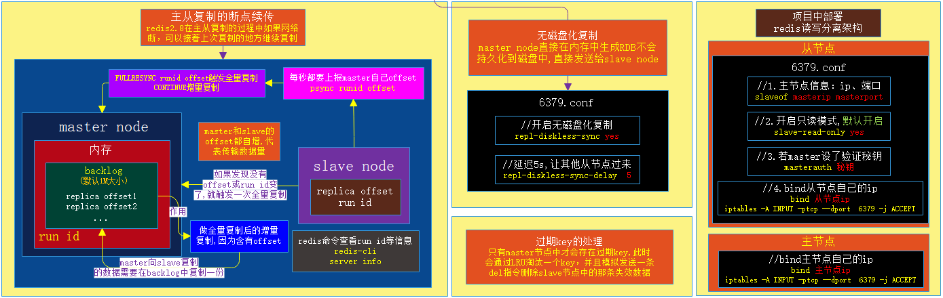

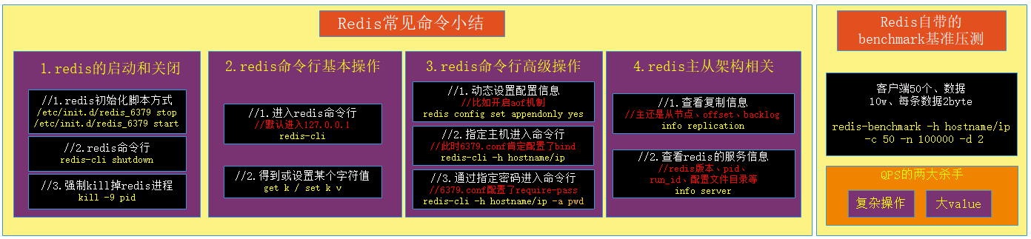

# 高可用：Redis主从架构-哨兵集群构建99.99%的高可用性架构

## 原理篇

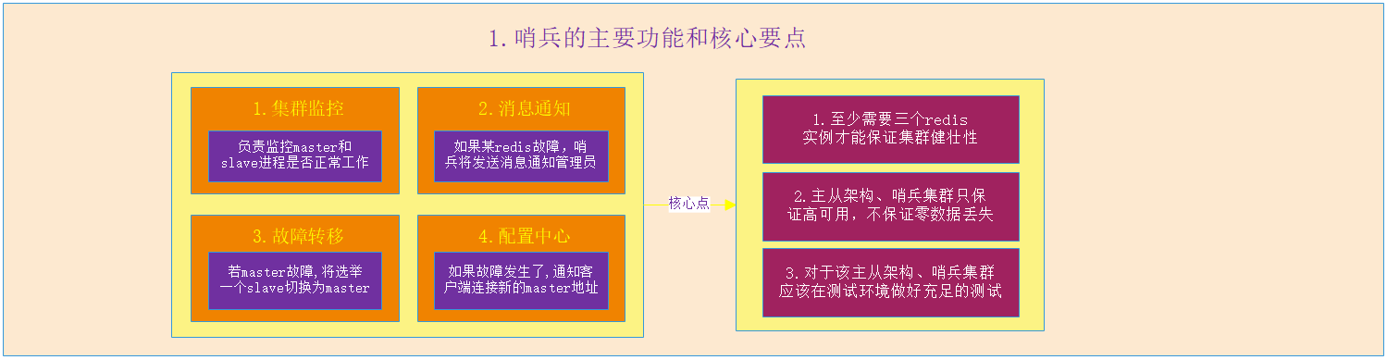

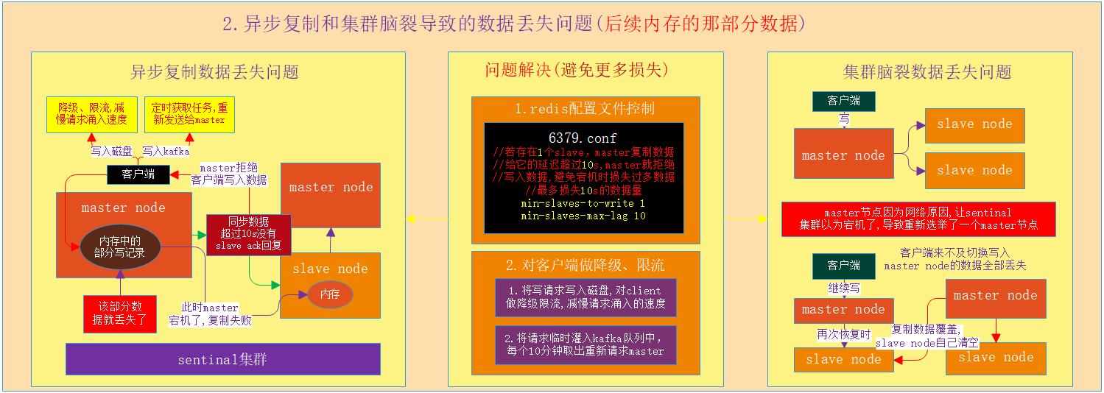

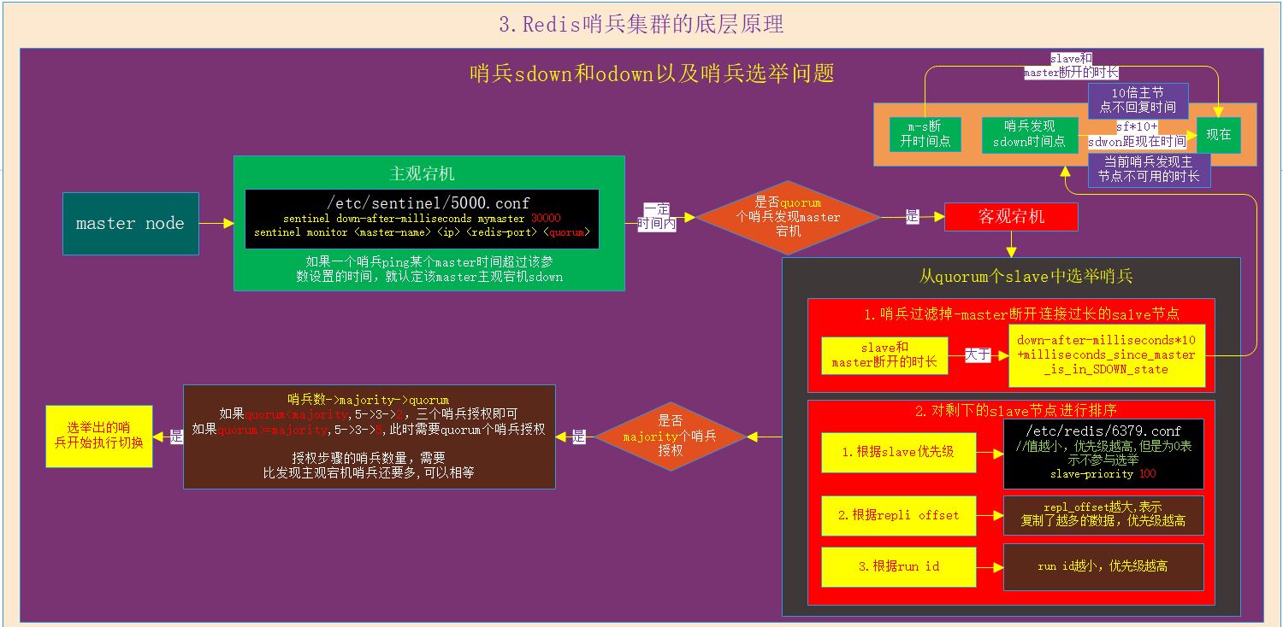

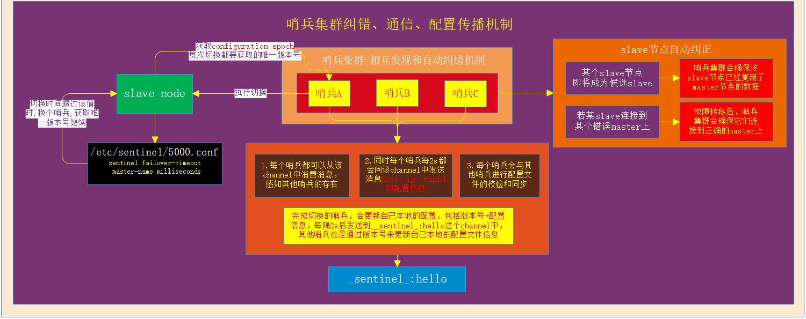

## 实战篇

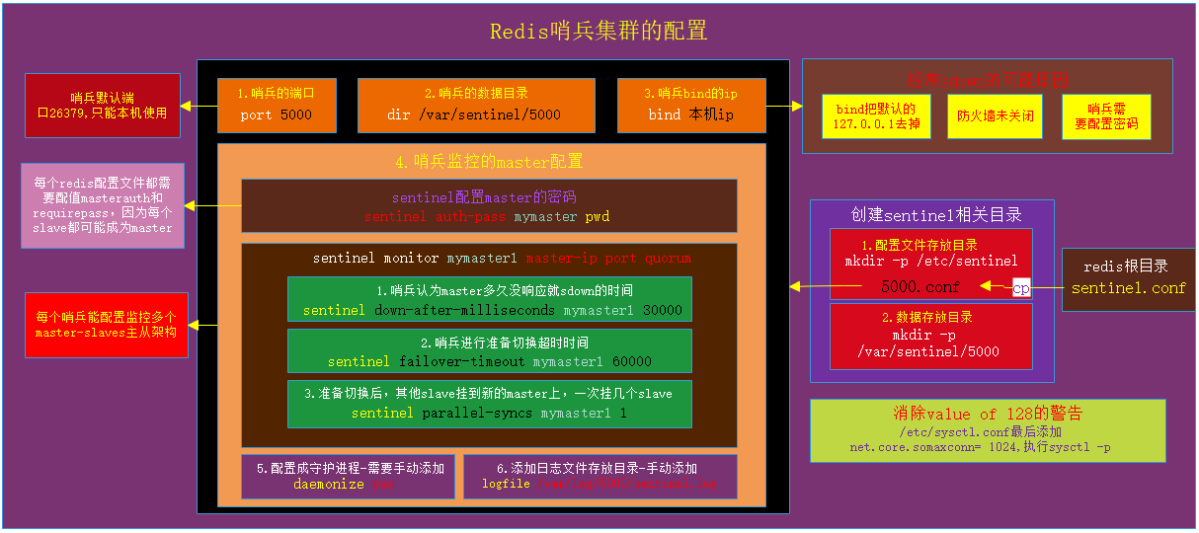

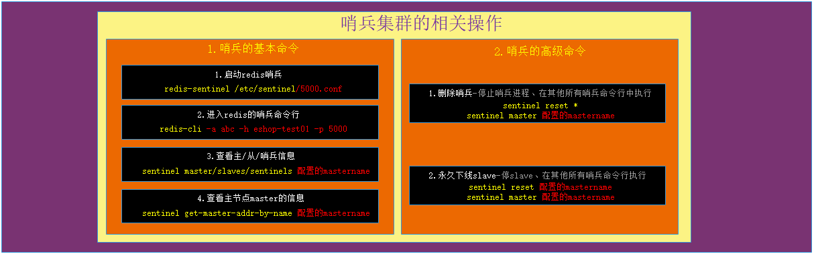

# Redis在读写分离、高可用的架构下，支持横向扩容支撑1T+海量数据

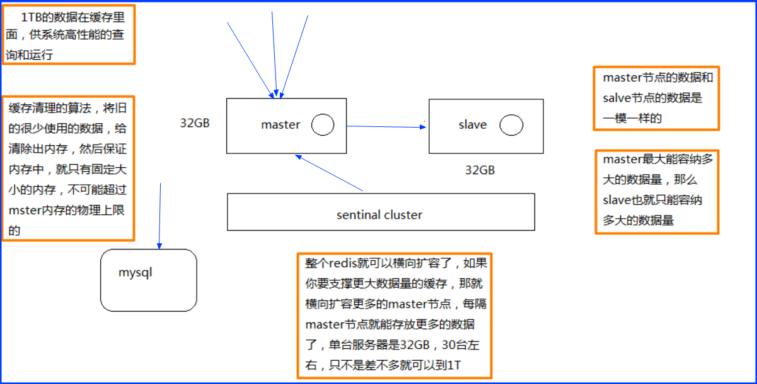

## Redis cluster介绍

自动将数据进行分片,每个master上放一部分数据,提供内置的高可用支持,部分master不可用时,还是可以继续工作的;

在redis cluster架构下,每个redis要开放两个端口号,比如一个是6379,另外一个就是加10000+的端口号,比如16379,16379端口号是用来进行节点间通信的,也就是cluster bus的东西,集群总线;

cluster bus的通信是用来进行故障检测、配置更新、故障转移授权,cluster bus用了另外一种二进制的协议gossip,主要用于节点间进行高效的数据交换,占用更少的网络带宽和处理时间;

## Redis cluster的集群架构

redis cluster,支撑N个redis master node,每个master node都可以挂载多个slave node,读写分离的架构,对于每个master来说,写就写到master,然后读就从mater对应的slave去读高可用,因为每个master都有salve节点,那么如果mater挂掉,redis cluster这套机制就会自动将某个slave切换成master;

redis cluster多master + 读写分离 + 高可用,我们只要基于redis cluster去搭建redis集群即可,不需要手工去搭建replication复制+主从架构+读写分离+哨兵集群+高可用;

## redis cluster vs. replication + sentinal

如果你的数据量很少,主要是承载高并发高性能的场景,比如你的缓存一般就几个G,单机足够了,replication,一个mater,多个slave,要几个slave跟你的要求的读吞吐量有关系,然后自己搭建一个sentinal集群,去保证redis主从架构的高可用性,就可以了,redis cluster主要是针对海量数据+高并发+高可用的场景,如果你的数据量很大,那么建议就用redis cluster;

# 数据分布算法

## hash算法和弊端/大量缓存重建

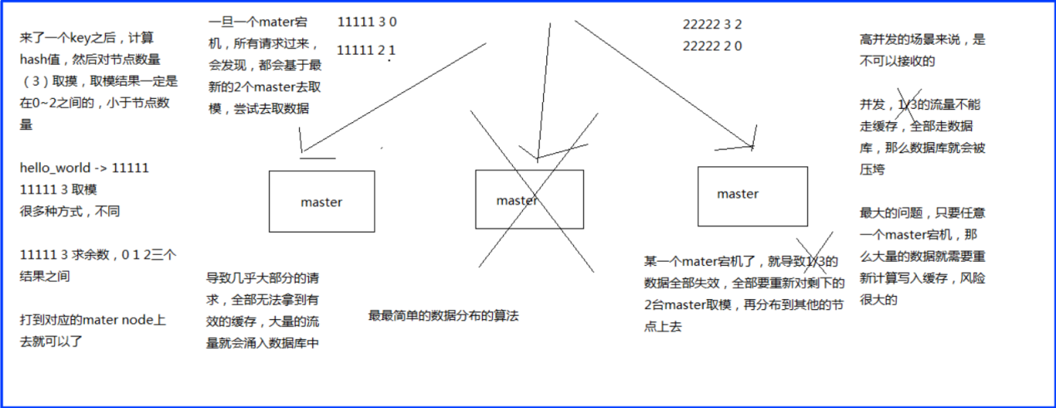

## 一致性hash算法/自动缓存迁移/虚拟节点自动负载均衡

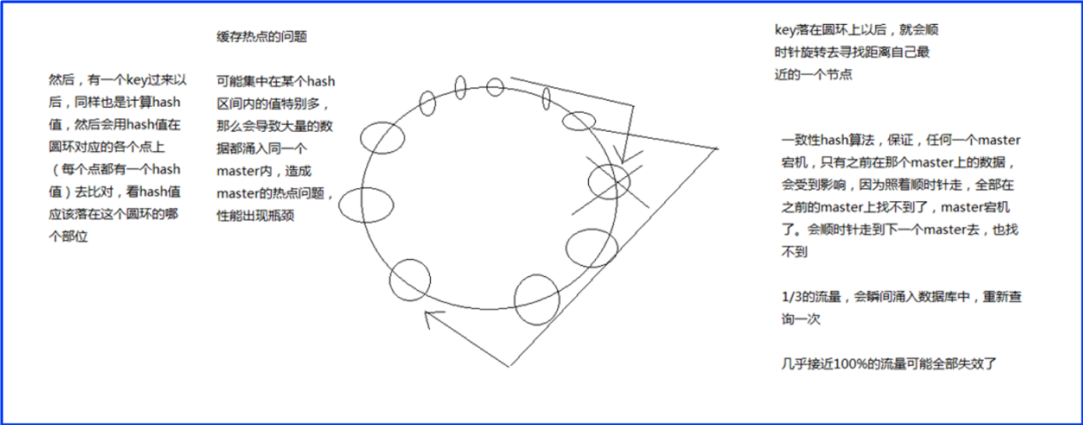

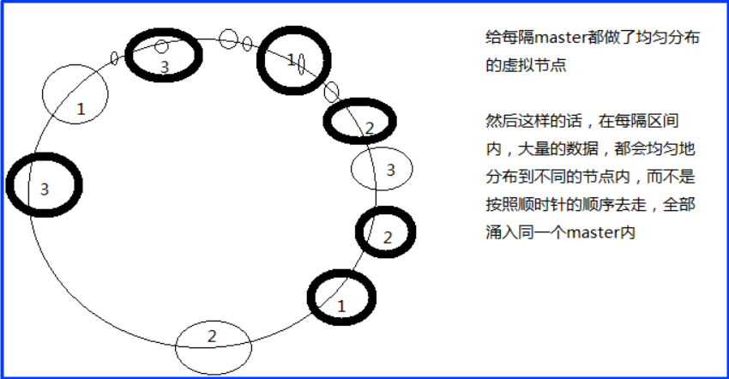

## redis cluster的hash slot算法

redis cluster有固定的16384个hash slot,对每个key计算CRC16值,然后对16384取模,可以获取key对应的hash slot,redis cluster中每个master都会持有部分slot,比如有3个master,那么可能每个master持有5000多个hash slot,hash slot让node的增加和移除很简单,增加一个master,就将其他master的hash slot移动部分过去,减少一个master就将它的hash slot移动到其他master上去;移动hash slot的成本是非常低的,客户端的api,可以对指定的数据,让他们走同一个hash slot,通过hash tag来实现;

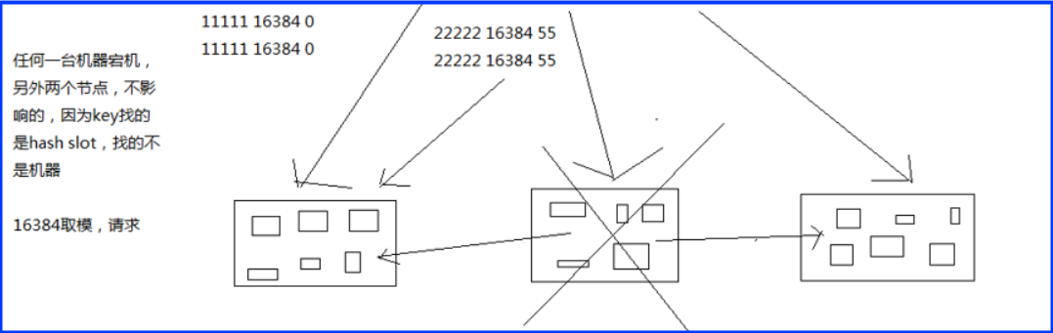

# 在项目中重新搭建一套读写分离、高可用、多master的redis cluster集群

## Redis cluster集群的特点

redis cluster集群,要求至少3个master,去组成一个高可用,健壮的分布式的集群,每个master都建议至少给一个slave,3个master,3个slave是最少的要求,正式环境下建议都是说在6台机器上去搭建,但是至少3台机器,保证每个master都跟自己的slave不在同一台机器上;

读写分离：每个master都有一个slave;

高可用：master宕机，slave自动被切换过去;

多master：横向扩容支持更大数据量;

## 准备生产环境的启动脚本

1.redis_700_1、2一台机器，3、4一台机器，5、6一台机器下的/etc/init.d/

**redis_7001,redis_7002,redis_7003,redis_7004,redis_7005,redis_7006**

2.每个启动脚本内，都修改对应的端口号为700x;

## 在3台机器上搭建6个redis实例的redis cluster

### 集群相关配置介绍

cluster-config-file <filename>：

这是指定一个文件供cluster模式下的redis实例将集群状态保存在那里,包括集群中其他机器的信息,比如节点的上线和下线,故障转移,不是我们去维护的,给它指定一个文件,让redis自己去维护的;

cluster-node-timeout <milliseconds>

节点存活超时时长,超过一定时长认为节点宕机,master宕机的话就会触发主备切换,slave宕机就不会提供服务;

### 搭建集群的准备工作

mkdir -p /etc/redis-cluster //是存放node_700x.conf文件的

mkdir -p /var/log/redis

mkdir -p /var/redis/7001

**daemonize yes**

**pidfile /var/run/redis_7001.pid**

**dir /var/redis/7001**

**port 7001**

**bind 192.168.31.187**

**logfile /var/log/redis/7001.log**

**appendonly yes**

**cluster-enabled yes**

**cluster-config-file /etc/redis-cluster/node-7001.conf**

**cluster-node-timeout 15000**

至少要用3个master节点启动,每个master加一个slave节点,先选择6个节点,启动6个实例,将上面的配置文件,在/etc/redis下放6个,分别为: 7001.conf、7002.conf，7003.conf、7004.conf，7005.conf、7006.conf;

## 创建6个redis实例的集群

### 下载和安装ruby

wget https://cache.ruby-lang.org/pub/ruby/2.3/ruby-2.3.1.tar.gz

tar -zxvf ruby-2.3.1.tar.gz

cd ./ruby-2.3.1

./configure -prefix=/usr/local/ruby

make && make install

cd /usr/local/ruby

cp bin/ruby /usr/local/bin

cp bin/gem /usr/local/bin

/usr/local/bin/ruby --version

//因为系统找命令的文件是从/usr/bin中寻找的，所以需要再/usr/bin中创建//一个链接，指向/usr/local/bin;

ln -s /usr/local/bin/ruby /usr/bin/ruby

ln -s /usr/local/bin/gem /usr/bin/gem

### 下载和安装gem

wget http://rubygems.org/downloads/redis-3.3.0.gem

gem install -l ./redis-3.3.0.gem

gem --version

缺少zlib和没有安装openssl库



1.安装zlib

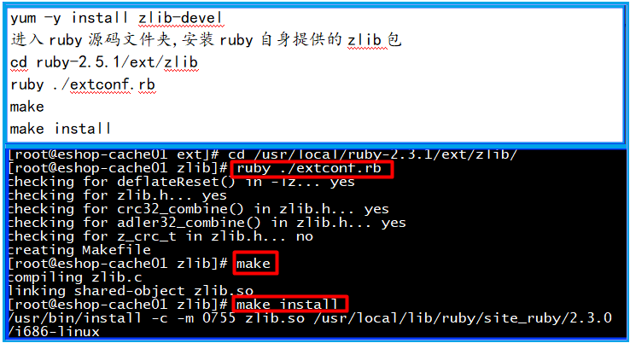

2.安装openssl

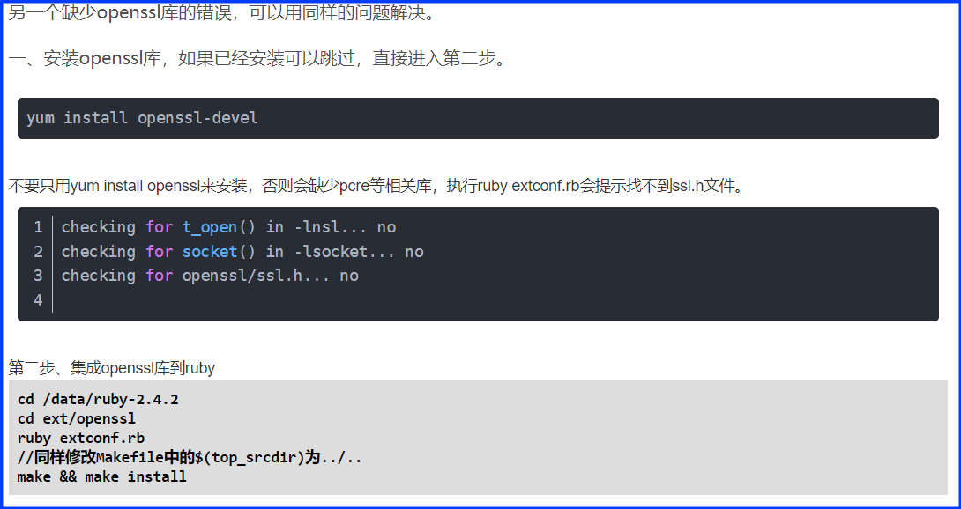



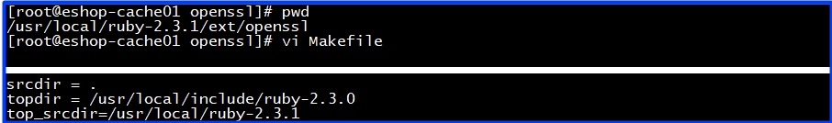

gem install -l ./redis-3.3.0.gem

gem --version

gem install redis

gem list --check redis gem

cp /usr/local/redis-3.2.8/src/redis-trib.rb /usr/local/bin

### 创建redis-cluster集群

redis-trib.rb create --replicas 1 192.168.31.187:7001 192.168.31.187:7002 192.168.31.19:7003 192.168.31.19:7004 192.168.31.227:7005 192.168.31.227:7006

遇到提示一路yes加回车

--replicas: 每个master有几个slave

### 检查集群状态

redis-trib.rb check 192.168.31.187:7001

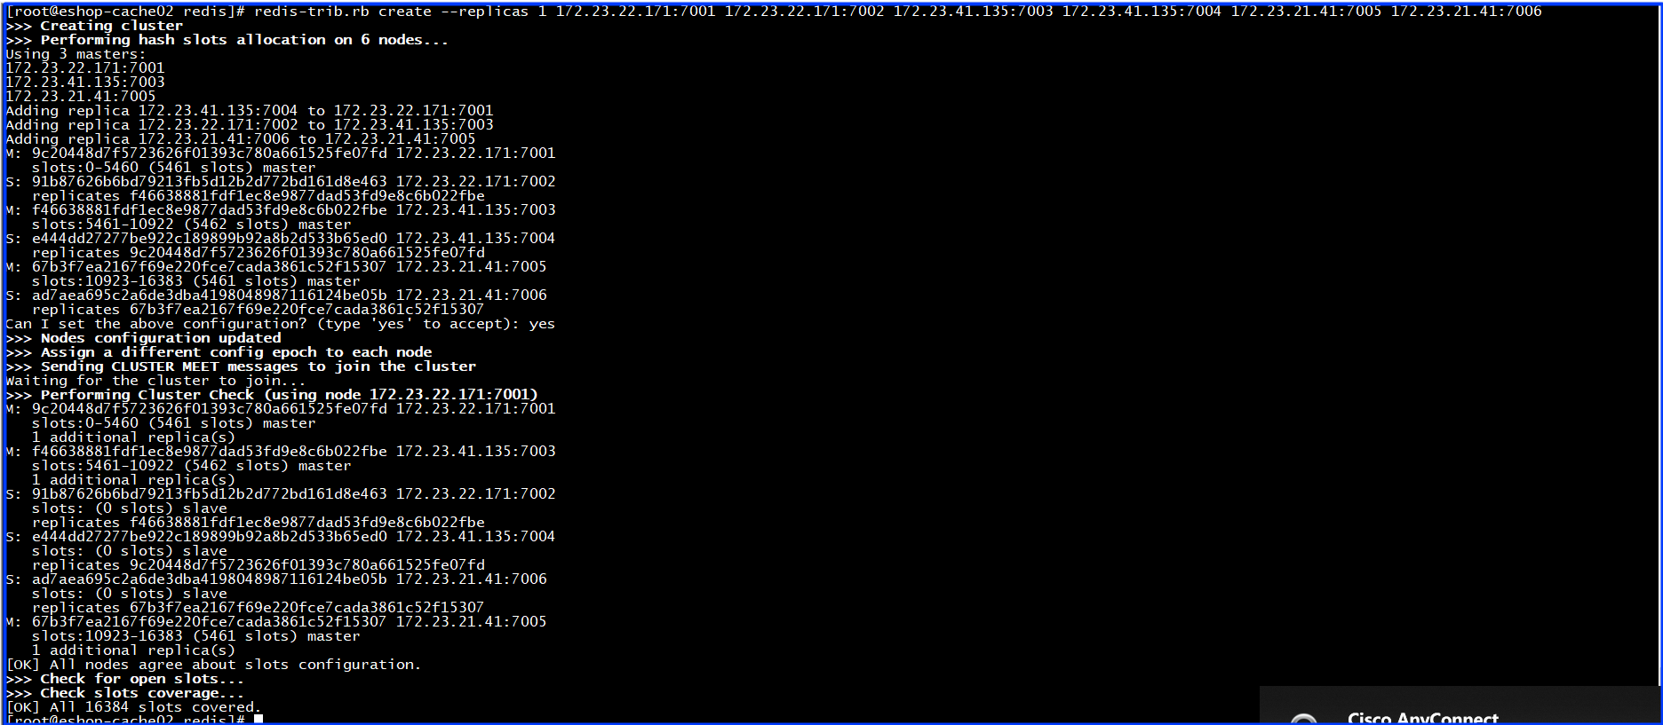

### 停止指定ip和端口上的redis服务

redis-cli -h 192.168.43.148 -p 7002 shutdown

# 对项目的redis cluster实验多master写入、读写分离、高可用性

## 实验多master写入、海量数据的分布式存储

你在redis cluster写入数据的时候,其实是你可以将请求发送到任意一个master上去执行,但是每个master都会计算这个key对应的CRC16值,然后对16384个hashslot取模,找到key对应的hashslot,找到hashslot对应的master,如果对应的master就在自己本地的话,set mykey1 v1，mykey1这个key对应的hashslot就在自己本地,那么自己就处理掉了,但是如果计算出来的hashslot在其他master上,那么就会给客户端返回一个moved error,告诉你,你得到哪个master上去执行这条写入的命令;

什么叫做多master的写入,就是每条数据只能存在于一个master上,不同的master负责存储不同的数据,即分布式的数据存储;如100w条数据,5个master,每个master就负责存储20w条数据;

分布式数据存储、大型的java系统架构,还专注在大数据系统架构、分布式、分布式存储、hadoop hdfs、分布式资源调度、hadoop yarn、分布式计算、hadoop mapreduce/hive,分布式的nosql数据库hbase、分布式的协调zookeeper、分布式通用计算引擎spark、分布式的实时计算引擎storm,如果你要处理海量数据,就涉及到了一个名词,叫做大数据,只要涉及到大数据,那么其实就会涉及到分布式,redis cluster分布式,因为我来讲java系统的架构,有时候跟其他人不一样,纯搞java,但是我因为工作时间很长,早期专注做java架构好多年,大数据兴起,就一直专注大数据系统架构,大数据相关的系统,也涉及很多的java系统架构,高并发、高可用、高性能、可扩展、分布式系统,会给大家稍微拓展一下知识面,从不同的角度去讲解一块知识;

redis，高并发、高性能、每日上亿流量的大型电商网站的商品详情页系统的缓存架构,来讲解的,redis是作为大规模缓存架构中的底层的核心存储的支持高并发、高性能、每日上亿流量,redis持久化就是为了应对灾难的时候做数据恢复,复制replication是为了读写分离、扩容slave、支撑更高的读吞吐,redis

怎么支撑读QPS超过10万、几十万,哨兵集群在redis主从、一主多从,保证了99.99%可用性;

java架构课,架构思路和设计是很重要的,但是另外一点,我希望能够带着大家用真正java架构师的角度去看待一些技术,而不是仅仅停留在技术的一些细节的点给大家从一些大数据的角度,去分析一下我们java架构领域中的一些技术,天下武功,都出自一脉,研究过各种大数据的系统,redis cluster讲解了很多原理,跟elasticsearch,很多底层的分布式原理都是类似的,redis AOF、fsync和elasticsearch建立索引的时候,先写内存缓存,每秒钟把数据刷入os cache,接下来再每隔一定时间fsync到磁盘上去,redis cluster,写可以到任意master,任意master计算key的hashslot以后,告诉client重定向,路由到其他mater去执行,分布式存储的一个经典的做法,elasticsearch,建立索引的时候,也会根据doc id/routing value做路由,路由到某个其他节点,重定向到其他节点去执行分布式的一些,hadoop、spark、storm里面很多核心的思想都是类似的;

后面,马上把redis架构给讲完之后就开始讲解业务系统的开发,包括高并发的商品详情页系统的大型的缓存架构,jedis cluster相关api去封装和测试对redis cluster的访问jedis cluster api,就可以自动针对多个master进行写入和读取;

## 实验不同master各自的slave读取、读写分离

在这个redis cluster中,如果你要在slave读取数据,那么需要带上readonly指令,get mykey1,redis-cli -c启动,就会自动进行各种底层的重定向的操作;

实验redis cluster的读写分离的时候,会发现有一定的限制性,默认情况下，redis cluster的核心的理念,主要是用slave做高可用的,每个master挂一两个slave,是做数据的热备,还有master故障时的主备切换,实现高可用的;

redis cluster默认是不支持slave节点读或者写的, 跟我们手动基于replication搭建的主从架构不一样的,slave node中执行了指令readonly后再去get才能在slave进行读取,redis cluster主从架构是相比读写分离复杂了点,也可以做,jedis客户端对redis cluster的读写分离的支持不太好,默认的话就是读和写都到master上去执行的,如果你要让最流行的jedis做redis cluster的读写分离的访问,那可能还得自己修改一点jedis的源码,成本比较高,要不然你就是自己基于jedis,封装一下,自己做一个redis cluster的读写分离的访问api;

核心的思路就是说,redis cluster的架构,就没有所谓的读写分离的概念了,读写分离,是为了什么呢,主要是因为要建立一主多从的架构,才能横向任意扩展slave node 去支撑更大读吞吐量,redis cluster的架构下,实际上本身master就是可以任意扩展的,你如果要支撑更大的读吞吐量或者写吞吐量或者数据量,都可以直接对master进行横向扩展就可以了,也可以实现支撑更高的读吞吐的效果,不会去跟大家直接讲解的,很多东西都要带着一些疑问、未知,实际经过一些实验和操作之后,让你体会的更加深刻一些redis cluster,不太好,server层面、jedis client层面对master做扩容,所以说扩容master,跟之前扩容slave效果是一样的;

## 实验自动故障切换、高可用性

redis-trib.rb check 192.168.31.187:7001

比如把master1,187:7001杀掉,看看它对应的19:7004能不能自动切换成master,可以自动切换切换成master后的19:7004，可以直接读取数据;

再试着把187:7001给重新启动,恢复过来,自动作为slave挂载到了19:7004上面去;

## 操作步骤

### 启动三台机器上的六个redis实例

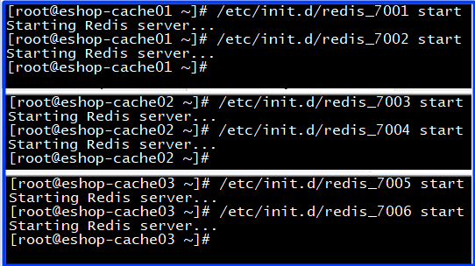

### 创建6个redis实例的集群

redis-trib.rb create --replicas 1

172.23.22.171:7001 172.23.22.171:7002 172.23.41.135:7003 172.23.41.135:7004 172.23.21.41:7005 172.23.21.41:7006

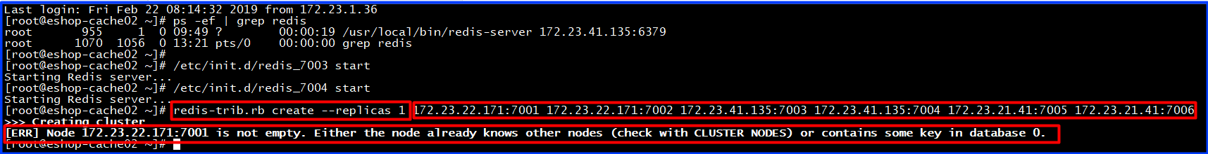

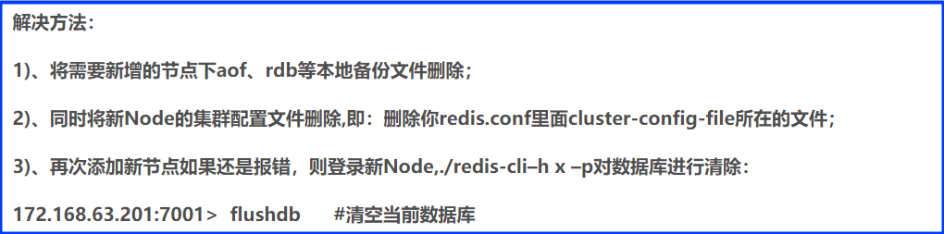

### 从节点中读、写数据

1.主节点上读、写数据

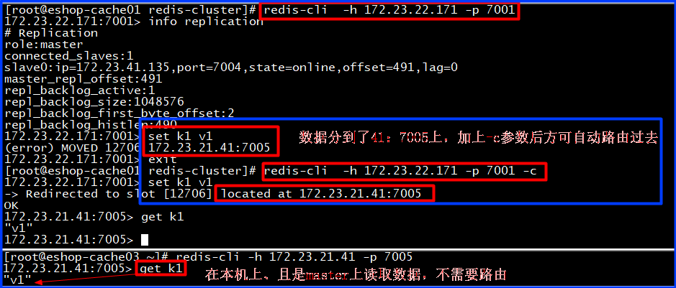

2.从节点上读数据

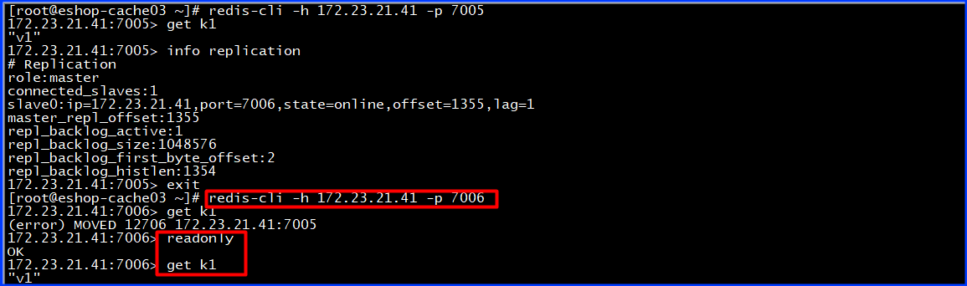



### 主备切换的演练

1.杀死171:7001



2.查看到171:7001的从节点升级为主节点

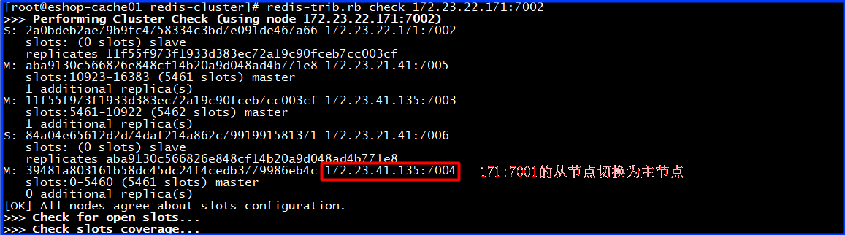

3.重新启动171:7001变为之前从节点的slave

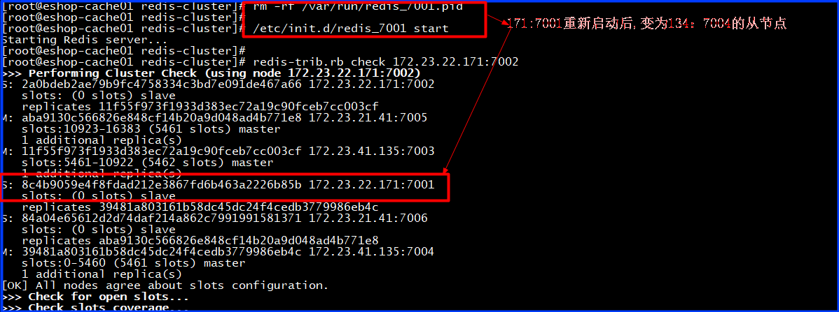

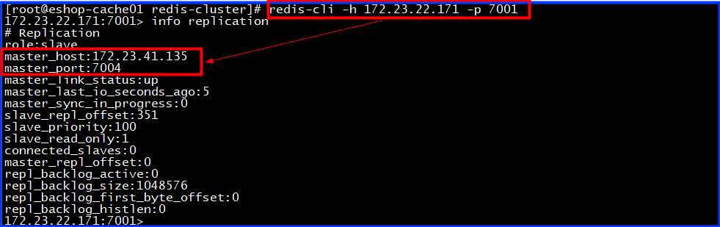

# Redis Cluster通过master水平扩容来支撑更高的读写吞吐、海量数据

redis cluster模式下,不建议做物理的读写分离了,我们建议通过master的水平扩容,来横向扩展读写吞吐量、还有支撑更多的海量数据;redis单机,读吞吐5w/s,写吞吐2w/s,扩展redis更多master,那么如果有5台master,读吞吐可以达到总量25w/s QPS、写可以达到10w/s QPS,redis单机内存一般为6G~8G,fork类操作的时候很耗时,会导致请求延时的问题,扩容到5台master,能支撑的总的缓存数据量就是30G,40G,100台就到600G~800G,甚至1T+的海量数据,以下为redis是怎么扩容的方案;

## 加入新master

### 创建一个新的redis实例

1):搞一个/etc/redis/7007.conf;

2):再搞一个/etc/init.d/redis_7007启动脚本;

3):创建/var/redis/7007目录;

4):手动启动一个新的redis实例,在7007端口上;

### 将新的redis实例添加到cluster中

**redis-trib.rb add-node 172.23.21.41:7007 172.23.22.171:7001**

**redis-trib.rb check 172.23.22.171:7001**

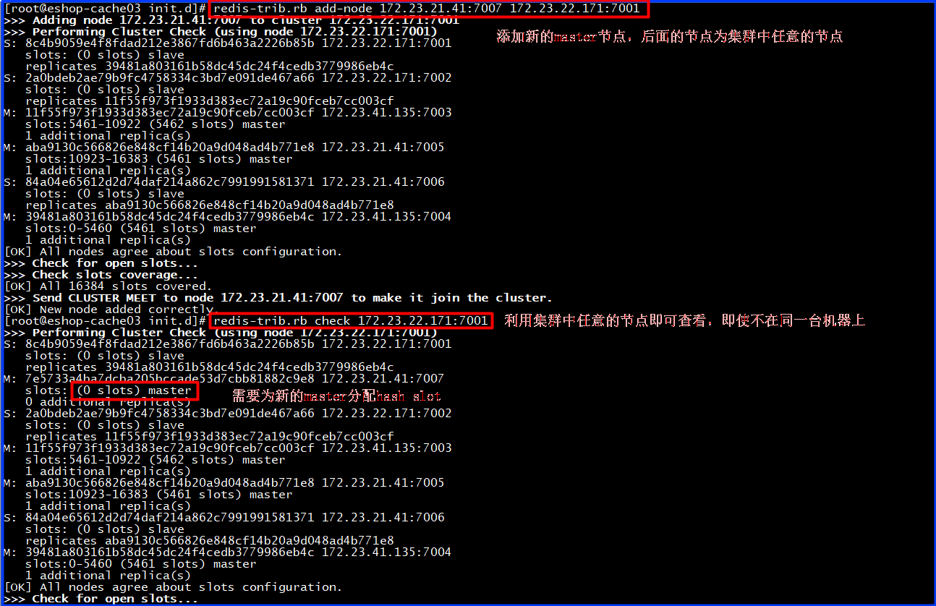

### 给新增master分配hash slot

连接到新的redis实例上,确认自己是否加入了集群作为了一个新的master;

reshard一些数据过去,resharding的意思就是把一部分hash slot从一些node上迁移到另外一些node上

**redis-trib.rb reshard 172.23.22.171:7001**

要把之前3个master上,总共4096个hashslot迁移到新的第四个master上去

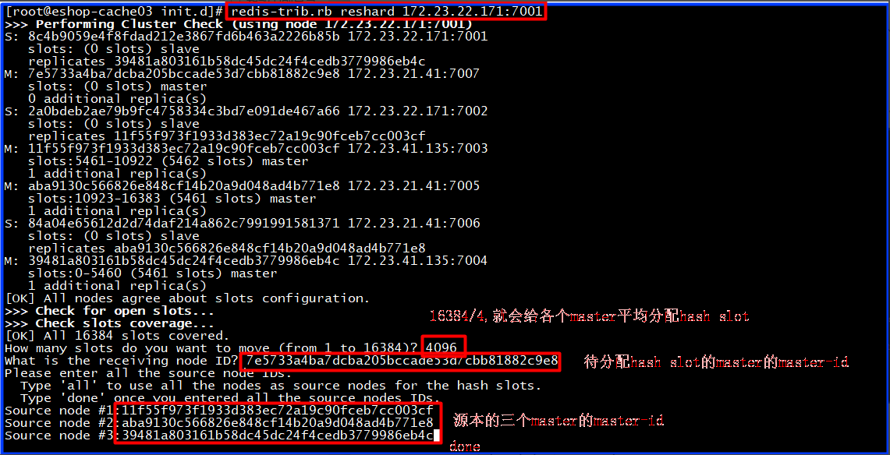

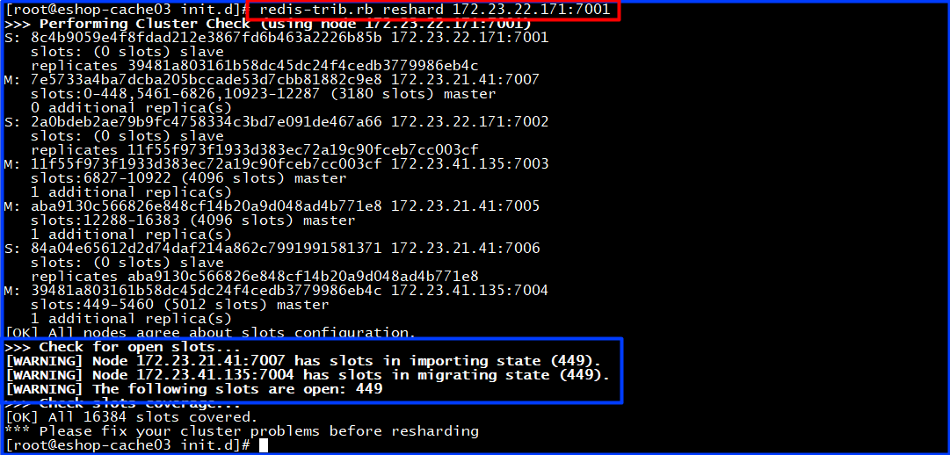

1.方法一：fix

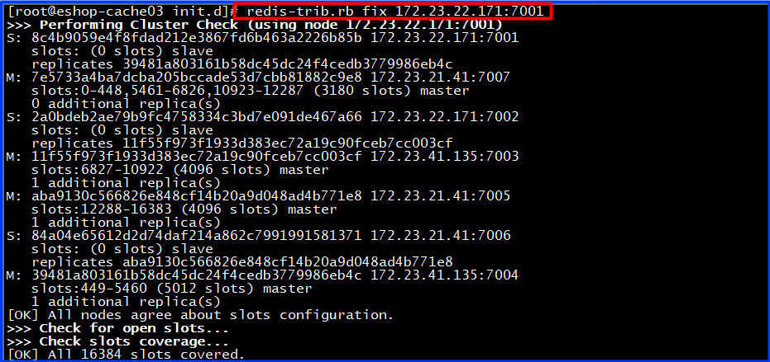

2.方法二：cluster setslot 449 stable





3.方法三：删除449 hash slot对应的key

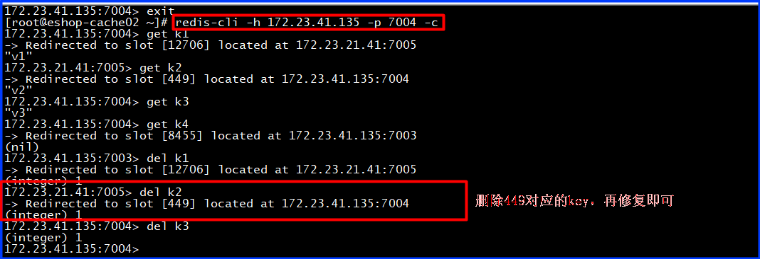

## 添加node作为slave

创建一个新的redis实例,再执行如下新增slave指令

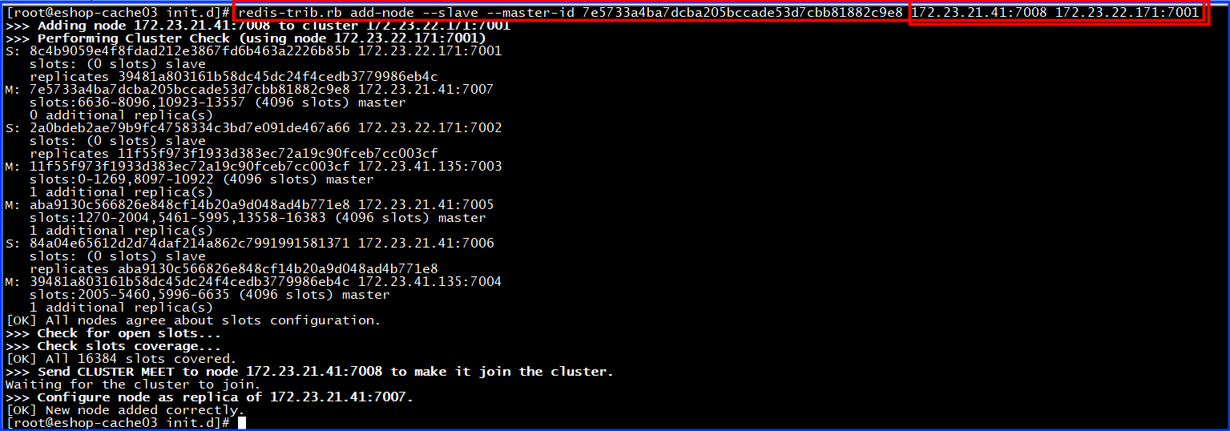

## 删除redis-cluster中的master

### 移除master中的hash slot

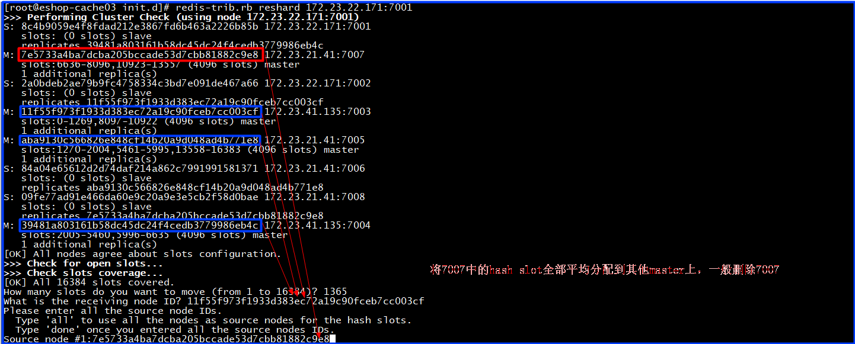

### hash slot清空了之后slave会转移到其他master中

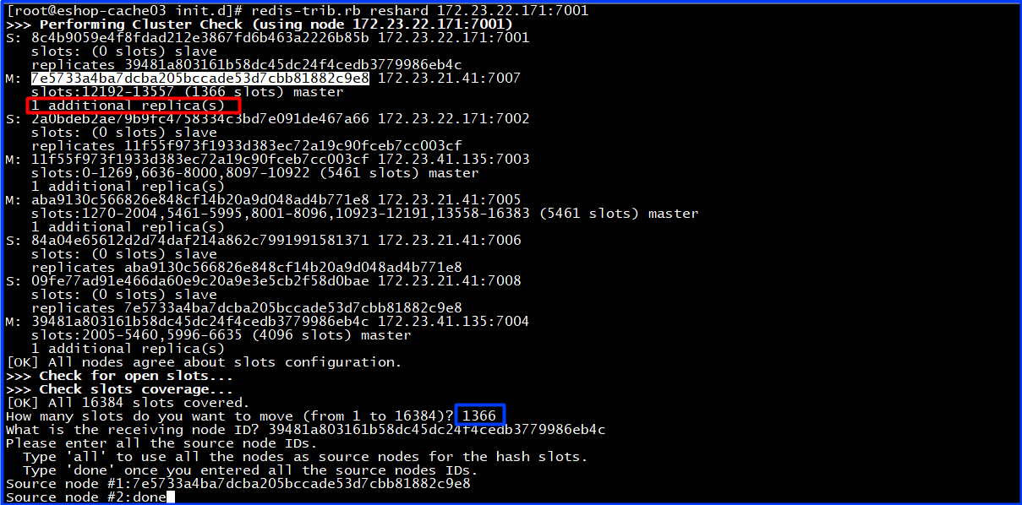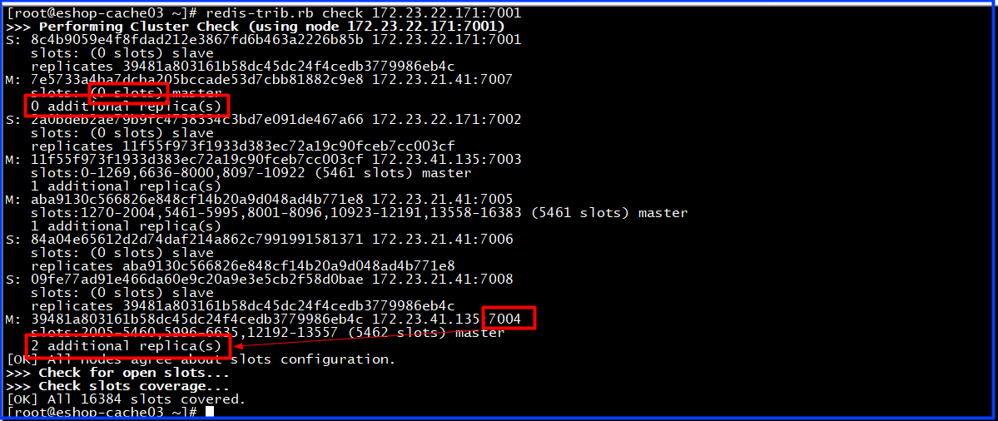

### 删除master节点

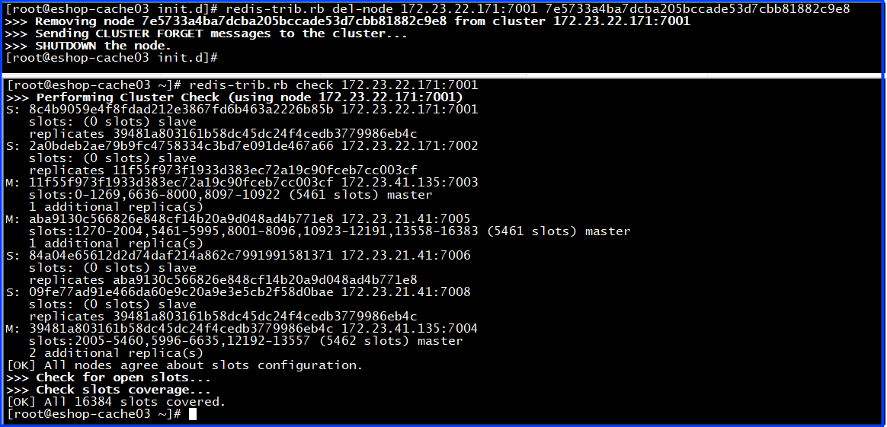

## Redis cluster自动化冗余slave的迁移、实现更强的高可用架构部署方案

现在有10个master,每个master有1个slave,此时新增了3个slave作为冗余,有的master就有2个slave了,有的master出现了salve冗余,如果某个master的slave挂了,那么redis cluster会自动迁移一个冗余的slave给那个master,只要多加一些冗余的slave就可以了;

为了避免的场景就是,如果你每个master只有一个slave,万一说一个slave死了,然后很快master也死了,那可用性还是降低了,但是如果你给整个集群挂载了一些冗余slave,那么某个master的slave死了,冗余的slave会被自动迁移过去、作为master的新slave,此时即使那个master也死了,还是有一个slave会切换成master的;

之前有一个master是有冗余slave的,直接让其他master其中的一个slave死掉,然后看有冗余slave会不会自动挂载到那个master;

1.停止slave之前状态;

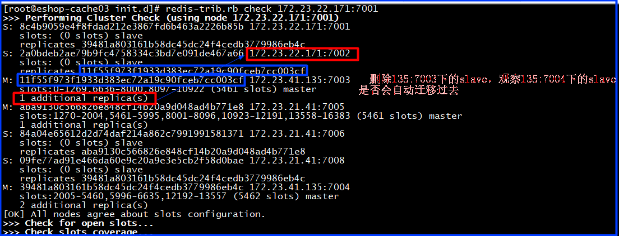

2.杀死slave节点



3.杀死后瞬间状态

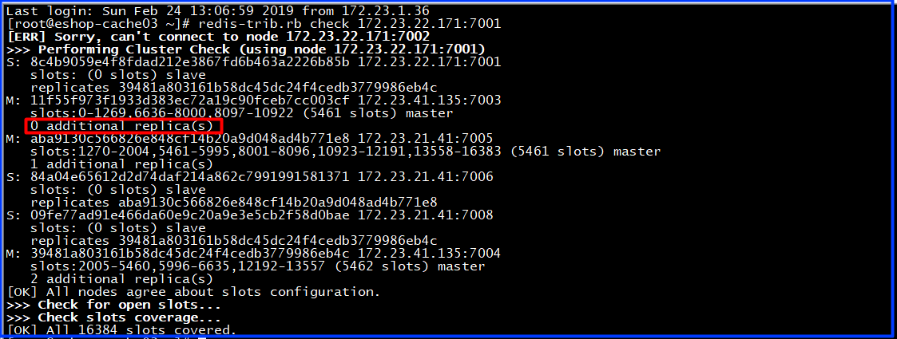

4.杀死后几秒后

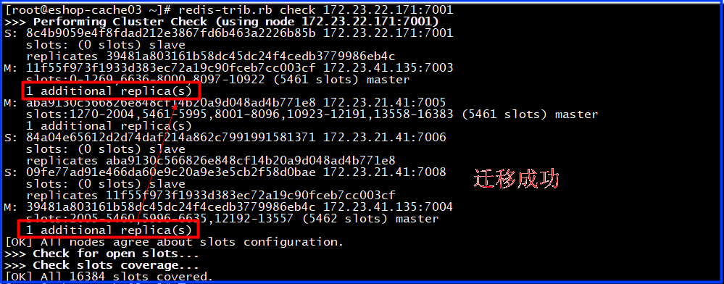

1. 重新启动杀死的slave

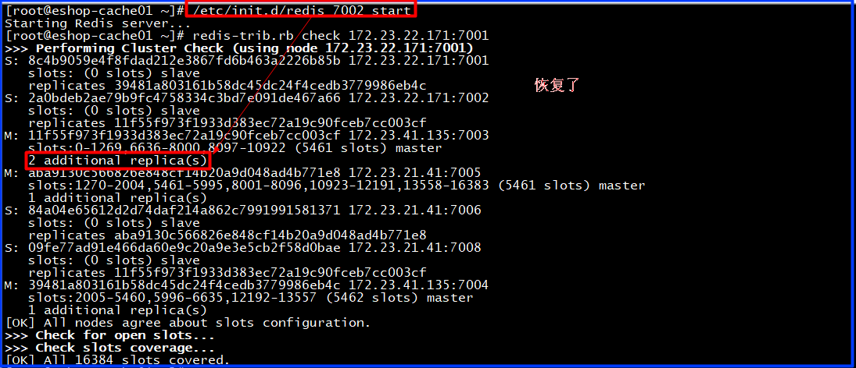

# Redis-cluster核心原理分析:gossip通信、smart jedis、redis cluster主备切换

## 节点间的内部通信机制

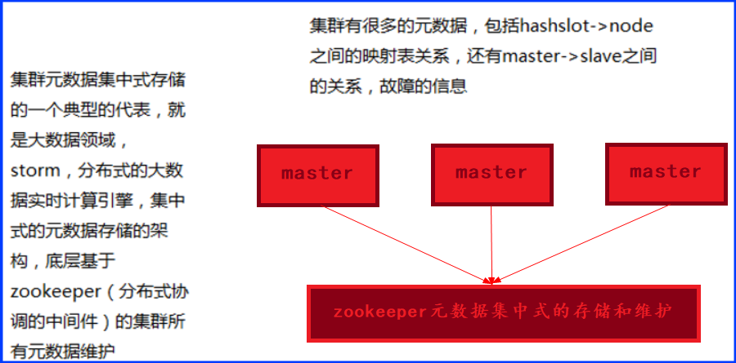

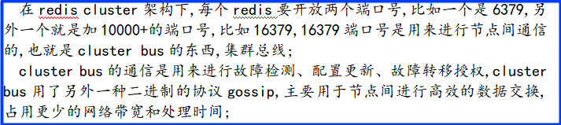

### 基础通信原理

1.redis cluster节点间采取gossip协议进行通信

gossip协议通信,跟集中式不同,不是将集群元数据(hashslot到master的映射、master到slave的映射、节点信息、故障等等)集中存储在某个节点上,而是集群节点互相之间不断通信,保持整个集群所有节点的数据是完整的;

集中式：好处在于,元数据的更新和读取,时效性非常好,一旦元数据出现了变更,立即就更新到集中式的存储中,其他节点读取的时候立即就可以感知到;不好在于,所有的元数据的更新压力全部集中在一个地方,可能会导致元数据的存储有压力;

gossip：好处在于,元数据的更新比较分散,不是集中在一个地方,更新请求会陆陆续续,打到所有节点上去更新,有一定的延时,降低了压力;缺点,元数据更新有延时,可能导致集群的一些操作会有一些滞后;reshard，去做另外一个操作,会发现说configuration error,达成一致；

2.10000端口

每个节点都有一个专门用于节点间通信的端口,就是自己提供服务的端口号+10000,比如7001,那么用于节点间通信的就是17001端口,每个节点每隔一段时间都会往另外几个节点发送ping消息,同时其他几个节点接收到ping之后返回pong;

3.交换的信息

节点的增加和移除,hash slot、故障信息等等;

### gossip协议

gossip协议包含多种消息,包括meet、ping、pong、fail等等;

meet: 某个节点发送meet给新加入的节点,让新节点加入集群中,然后新节点

就会开始与其他节点进行通信;其实内部就是发送了一个gossip meet 消息,给新加入的节点,通知哪个节点去加入我们的集群;

ping: 每个节点都会频繁给其他节点发送ping,其中包含自己的状态还有自己维护的集群元数据,互相通过ping交换元数据,每个节点每秒都会频繁发送ping给其他的集群,ping,频繁的互相之间交换数据,互相进行元数据的更新;

pong: 返回ping和meet,包含自己的状态和其他信息,也可以用于信息广播和更新;

fail: 某个节点判断另一个节点fail之后,就发送fail给其他节点,通知其他节点,指定的节点宕机了;

### ping消息深入

ping很频繁,而且要携带一些元数据,所以可能会加重网络负担,每个节点每秒会执行10次ping,每次会选择5个最久没有通信的其他节点,当然如果发现某个节点通信延时达到了cluster_node_timeout / 2,那么立即发送ping,避免数据交换延时过长,落后的时间太长了;

比如说，两个节点之间都10分钟没有交换数据了,那么整个集群处于严重的元数据不一致的情况, 就会有问题,所以cluster_node_timeout可以调节,如果调节比较大,那么会降低发送的频率;

每次ping,一个是带上自己节点的信息,还有就是带上1/10其他节点的信息,发送出去,进行数据交换,至少包含3个其他节点的信息,最多包含总节点-2个其他节点的信息;

## 面向集群的jedis内部实现原理

jedis是redis的java client客户端,redis cluster、jedis cluster api、jedis cluster api与redis cluster集群交互的一些基本原理;

### 基于重定向的客户端

1.请求重定向

客户端可能会挑选任意一个redis实例去发送命令,每个redis实例接收到命令,都会计算key对应的hash slot,如果在本地,就在本地处理,否则返回moved给客户端,让客户端进行重定向,cluster keyslot mykey,可以去查看一个key对应的hash slot是什么:

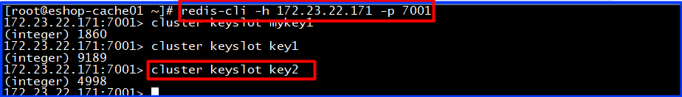

用redis-cli的时候;可以加入-c参数,支持自动的请求重定向,redis-cli接收到moved之后,会自动重定向到对应的节点执行命令;

2.计算hash slot

计算hash slot的算法,就是根据key计算CRC16值,然后对16384取模,拿到对应的hash slot,用hash tag可以手动指定key对应的slot,同一个hash tag下的key,都会在一个hash slot中,比如:

set mykey1:{100}和set mykey2:{100};

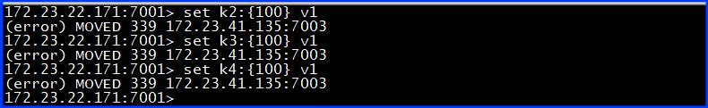

3.hash slot查找

节点间通过gossip协议进行数据交换,就知道每个hash slot在哪个节点上;

### smart jedis

1.什么是smart jedis

基于重定向的客户端,很消耗网络IO,因为大部分情况下,可能都会出现一次请求重定向,才能找到正确的节点,所以大部分的客户端,比如java redis客户端jedis,都是smart的;本地维护一份hashslot->node的映射表缓存,而大部分情况下,直接走本地缓存就可以找到hashslot -> node的关系,不需要通过节点进行moved重定向;

2.JedisCluster的工作原理

在JedisCluster初始化的时候,就会随机选择一个node, 初始化hashslot -> node映射表,同时为每个节点创建一个JedisPool连接池,每次基于JedisCluster执行操作,首先JedisCluster都会在本地计算key的hashslot,然后在本地映射表找到对应的节点;

如果那个node正好还是持有那个hashslot,那么就ok,如果说进行了reshard这样的操作,可能hashslot已经不在那个node上了,就会返回moved;如果JedisCluter API发现对应的节点返回moved,那么利用该节点的元数据,更新本地的hashslot -> node映射表缓存;

重复上面几个步骤，直到找到对应的节点,如果重试超过5次,那么就报 JedisClusterMaxRedirectionException 异常;

jedis老版本,可能会出现在集群某个节点故障还没完成自动切换恢复时,频繁更新hash slot,频繁ping节点检查活跃,导致大量网络IO开销jedis最新版本,对于这些过度的hash slot更新和ping,都进行了优化,避免了类似问题;

3.hashslot迁移和ask重定向

如果hash slot正在迁移,那么会返回ask重定向给jedis,jedis接收到ask重定向之后,会重新定位到目标节点去执行,但是因为ask发生在hash slot迁移过程中,所以JedisCluster API收到ask是不会更新hashslot本地缓存,已经可以确定说,hashslot已经迁移完了,moved是会更新本地hashslot->node映射表缓存的;

## 高可用性与主备切换原理

redis cluster的高可用的原理,几乎跟哨兵是类似的

### 判断节点宕机

如果一个节点认为另外一个节点宕机,那么就是pfail、主观宕机;

如果多个节点都认为另外一个节点宕机了,那么就是fail、客观宕机,跟哨兵的原理几乎一样,sdown、odown;

在cluster-node-timeout内,某个节点一直没有返回pong,那么就被认为pfail,如果一个节点认为某个节点pfail了,那么会在gossip ping消息中,ping给其他节点,如果超过半数的节点都认为pfail了,那么就会变成fail;

### 从节点选举

哨兵：对所有从节点进行排序,slave priority、offset、run id;

对宕机的master node,从其所有的slave node中,选择一个切换成master node,检查每个slave node与master node断开连接的时间,如果超过了cluster-node-timeout*cluster-slave-validity-factor,那么就没有资格切换成master,这个也是跟哨兵是一样的,从节点超时过滤的步骤;

每个从节点,都根据自己对master复制数据的offset,来设置一个选举时间,offset越大(复制数据越多)的从节点,选举时间越靠前,优先进行选举,所有的master node开始slave选举投票,给进行选举的slave进行投票,此时如果大部分的master node

(N/2 + 1)都投票给了某个从节点,那么选举通过,那个从节点可以切换成master,从节点执行主备切换,从节点切换为主节点;

### 与哨兵比较

整个流程跟哨兵相比非常类似,所以说,redis cluster功能强大,直接集成了replication和sentinal的功能;

# redis在实践中的一些常见问题以及优化思路(包含linux内核参数优化)

## fork耗时导致高并发请求延时

RDB和AOF的时候,其实会有生成RDB快照,AOF rewrite,耗费磁盘IO的过程,主进程fork子进程,fork的时候,子进程是

需要拷贝父进程的空间内存页表的,也是会耗费一定的时间的,一般来说,如果父进程内存有1个G的数据,那么fork可能

会耗费在20ms左右,如果是10G~30G,那么就会耗费20 * 10,甚至20 * 30,也就是几百毫秒的时间;

info stats中的latest_fork_usec,可以看到最近一次fork的时长,redis单机QPS一般在几万,fork可能一下子就会拖

慢几万条操作的请求时长,从几毫秒变成1秒;

优化思路:fork耗时跟redis主进程的内存有关系,一般控制redis的内存在10GB以内,如slave -> master全量复制等

耗时操作;

## AOF的阻塞问题

redis将数据写入AOF缓冲区,单独开一个现场做fsync操作,每秒一次,但是redis主线程会检查两次fsync的时间,如果

距离上次fsync时间超过了2秒,那么写请求就会阻塞,everysec,最多丢失2秒的数据,一旦fsync超过2秒延时,整个redis

就被拖慢;

优化思路:优化硬盘写入速度,建议采用SSD,不要用普通的机械硬盘,用SSD将大幅度提升磁盘读写的速度;

## 主从复制延迟问题

主从复制可能会超时严重,这个时候需要良好的监控和报警机制,在info replication中,可以看到master和slave复制

的offset,做一个差值就可以看到对应的延迟量,如果延迟过多,那么就进行报警;

## 主从复制风暴问题

如果一下子让多个slave从master去执行全量复制,一份大的rdb同时发送到多个slave,会导致网络带宽被严重占用,如果

一个master真的要挂载多个slave,那尽量用树状结构、不要用星型结构;

## vm.overcommit_memory

0: 检查有没有足够内存，没有的话申请内存失败

1: 允许使用内存直到用完为止

2: 内存地址空间不能超过swap + 50%

如果是0的话,可能导致类似fork等操作执行失败,申请不到足够的内存空间;

cat /proc/sys/vm/overcommit_memory

echo "vm.overcommit_memory=1" >> /etc/sysctl.conf

sysctl vm.overcommit_memory=1

## swapiness

cat /proc/version，查看linux内核版本

如果linux内核版本<3.5，那么swapiness设置为0，这样系统宁愿swap也不会oom killer（杀掉进程）

如果linux内核版本>=3.5，那么swapiness设置为1，这样系统宁愿swap也不会oom killer

保证redis不会被杀掉

echo 0 > /proc/sys/vm/swappiness

echo vm.swapiness=0 >> /etc/sysctl.conf

## 最大打开文件句柄

ulimit -n 10032 10032

自己去上网搜一下，不同的操作系统，版本，设置的方式都不太一样

## tcp backlog

cat /proc/sys/net/core/somaxconn

echo 511 > /proc/sys/net/core/somaxconn

# redis阶段性总结：1T以上海量数据+10万以上QPS高并发+99.99%高可用

## 讲解redis是为了什么？

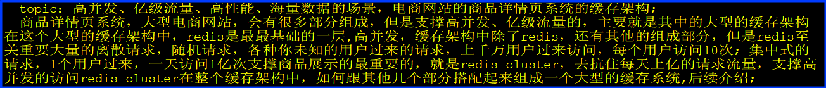

## 讲解的redis可以实现什么效果？

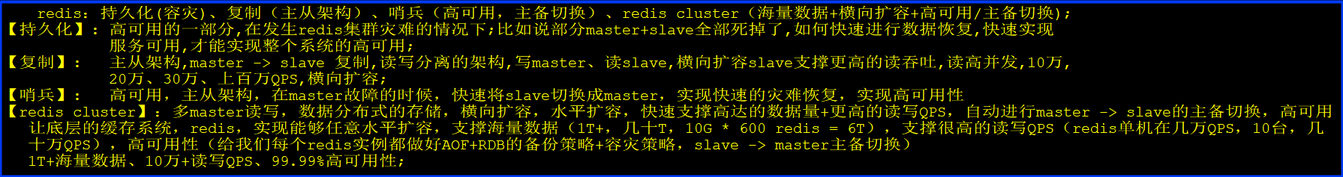

## redis的第一套企业级的架构



## redis的第二套企业级架构

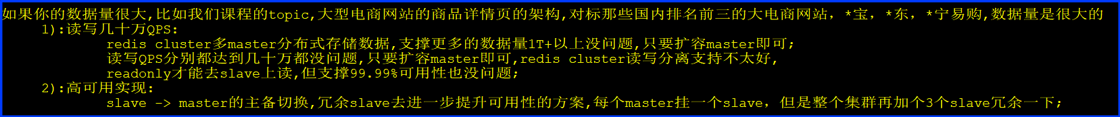

## 我们现在课程讲解的项目进展到哪里了？



# 亿级流量商品详情页的多级缓存架构以及架构中每一层的意义

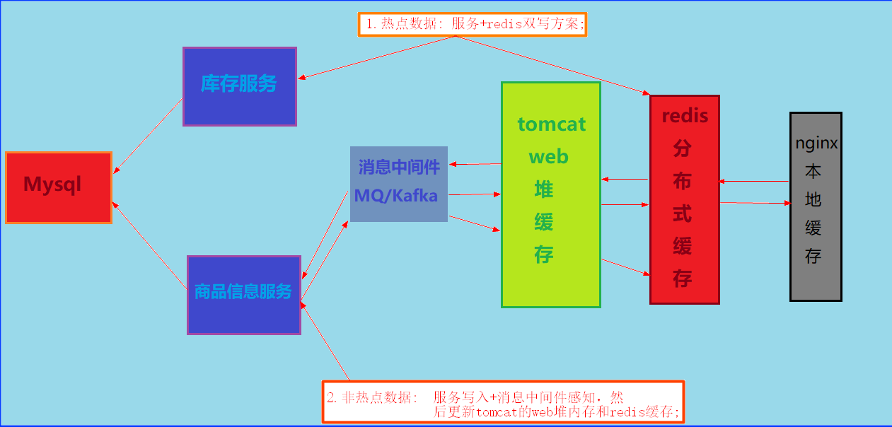

## 上亿流量的商品详情页系统的多级缓存架构



## nginx+lua脚本做页面动态生成的工作



## 多级缓存架构中每一层的意义

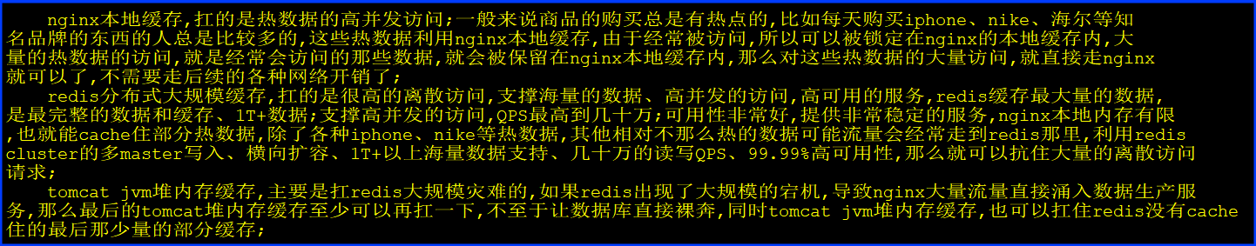

# Cache Aside Pattern与数据库读写模式的分析

## 什么是cache aside pattern

1.读时

先读缓存,缓存没有的话那么就读数据库,然后取出数据后放入缓存,同时返回响应;

2.更新时

先删除缓存,然后再更新数据库;

## 更新的时候,为什么是删除缓存,而不是更新缓存呢？

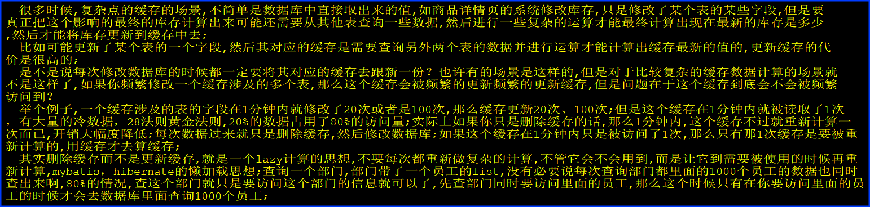

# 高并发场景下的缓存、数据库双写不一致问题分析与解决方案设计

## 最初级的数据库缓存数据不一致问题与解决方案

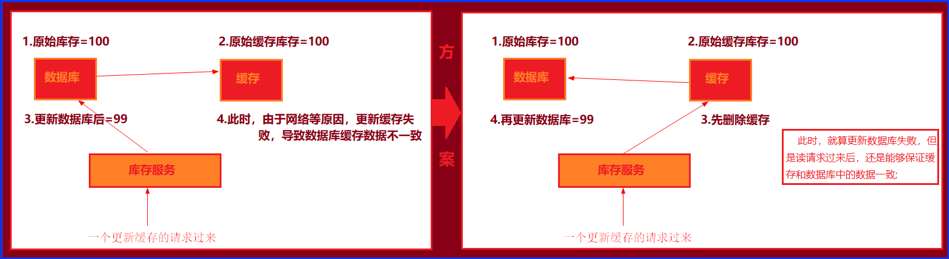

### 问题分析

先修改数据库再删除缓存,此时如果删除缓存失败了,那么会导致数据库中是新数据,缓存中是旧数据,数据缓存出现数据不一致;

### 解决方案

换个顺序,先删除缓存再修改数据库,如果删除缓存成功了而修改数据库失败了,那么数据库中是旧数据,缓存中是空的,那么数据不会不一致,因为读的时候缓存没有,则读数据库中旧数据会更新到缓存中;

## 比较复杂的数据库缓存数据不一致问题分析

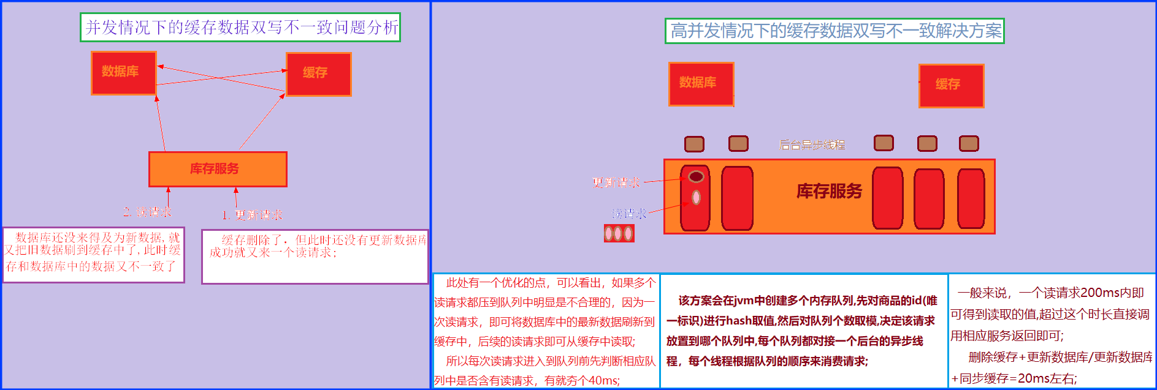

### 问题分析

沿用初级问题的解决方案,此时数据发生了变更,先删除了缓存,然后要去修改数据库,此时还没修改数据库成功;一个读请求过来去读缓存发现缓存空了,去查询数据库,查到了修改前的旧数据并放到了缓存中,而第一个数据变更的变更程序完成了数据库的修改,此时数据库和缓存中的数据又不一样了;

### 解决方案-数据库与缓存更新与读取操作进行异步串行化



### 方案优化点



### 高并发的场景下,该解决方案要注意的问题

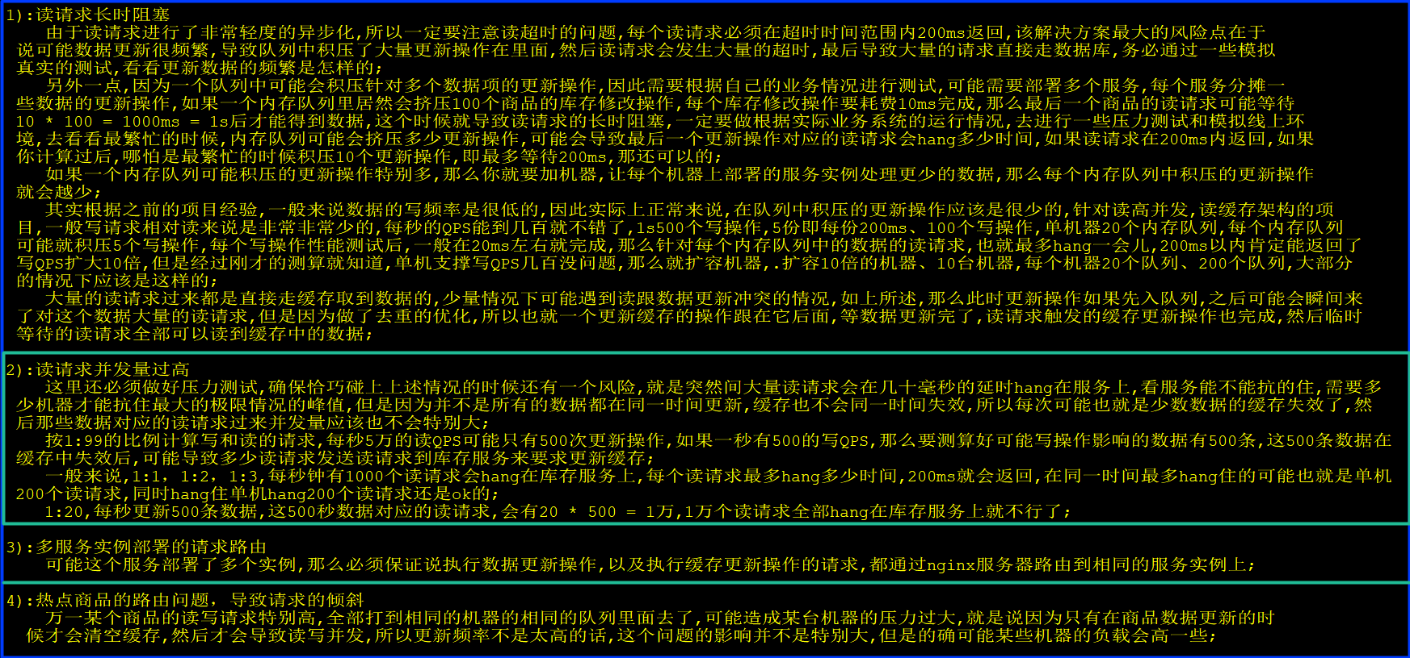

# Eshop-库存项目的初始化工作

## 通过yum安装mysql数据库的

yum install -y mysql-server//安装数据库5.1.73

service mysqld start//启动mysql服务

chkconfig mysqld on//设置开机时自动启动

yum install -y mysql-connector-java//安装mysql客户端

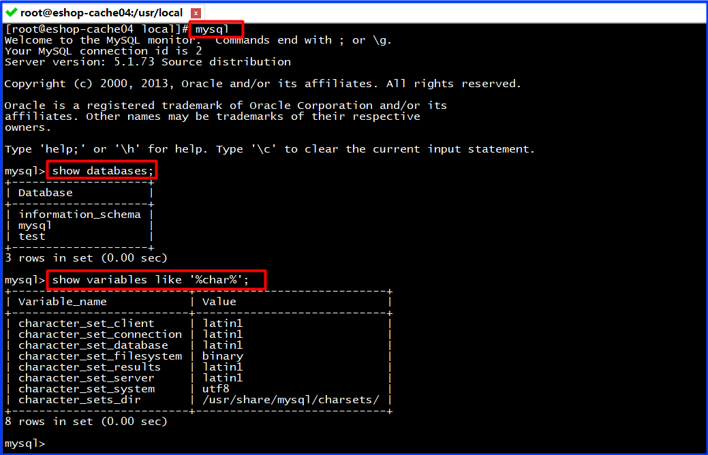

## Maven的安装和配置

### 下载并配置maven的环境变量

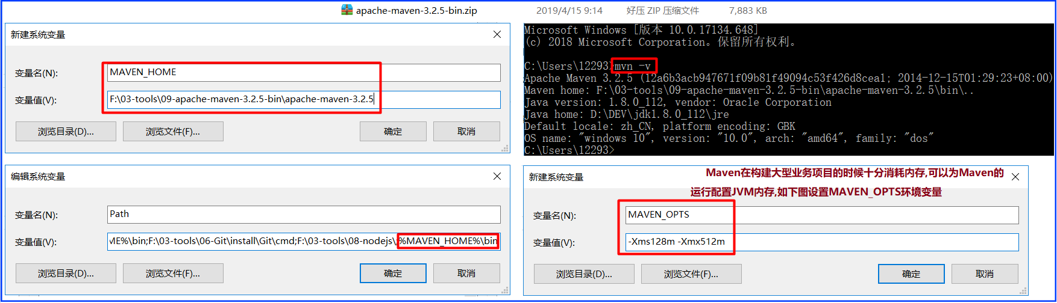

### 设置maven的本地仓库

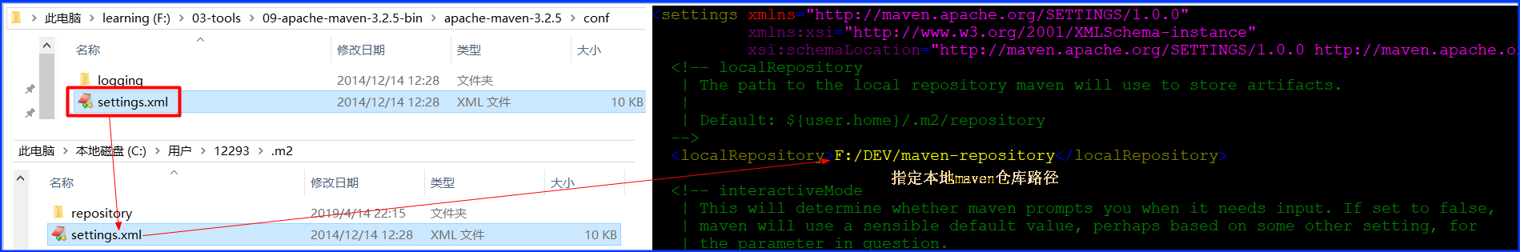

### Eclipse中关联maven

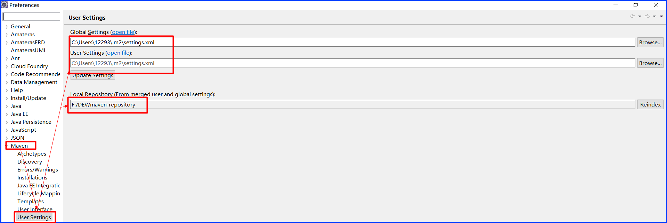

### Maven配置Eclipse自动下载

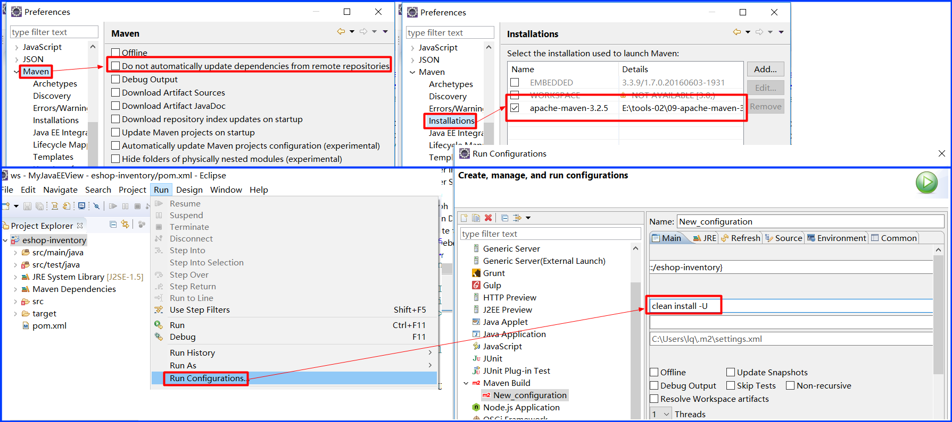

## Eshop-库存项目的maven项目创建

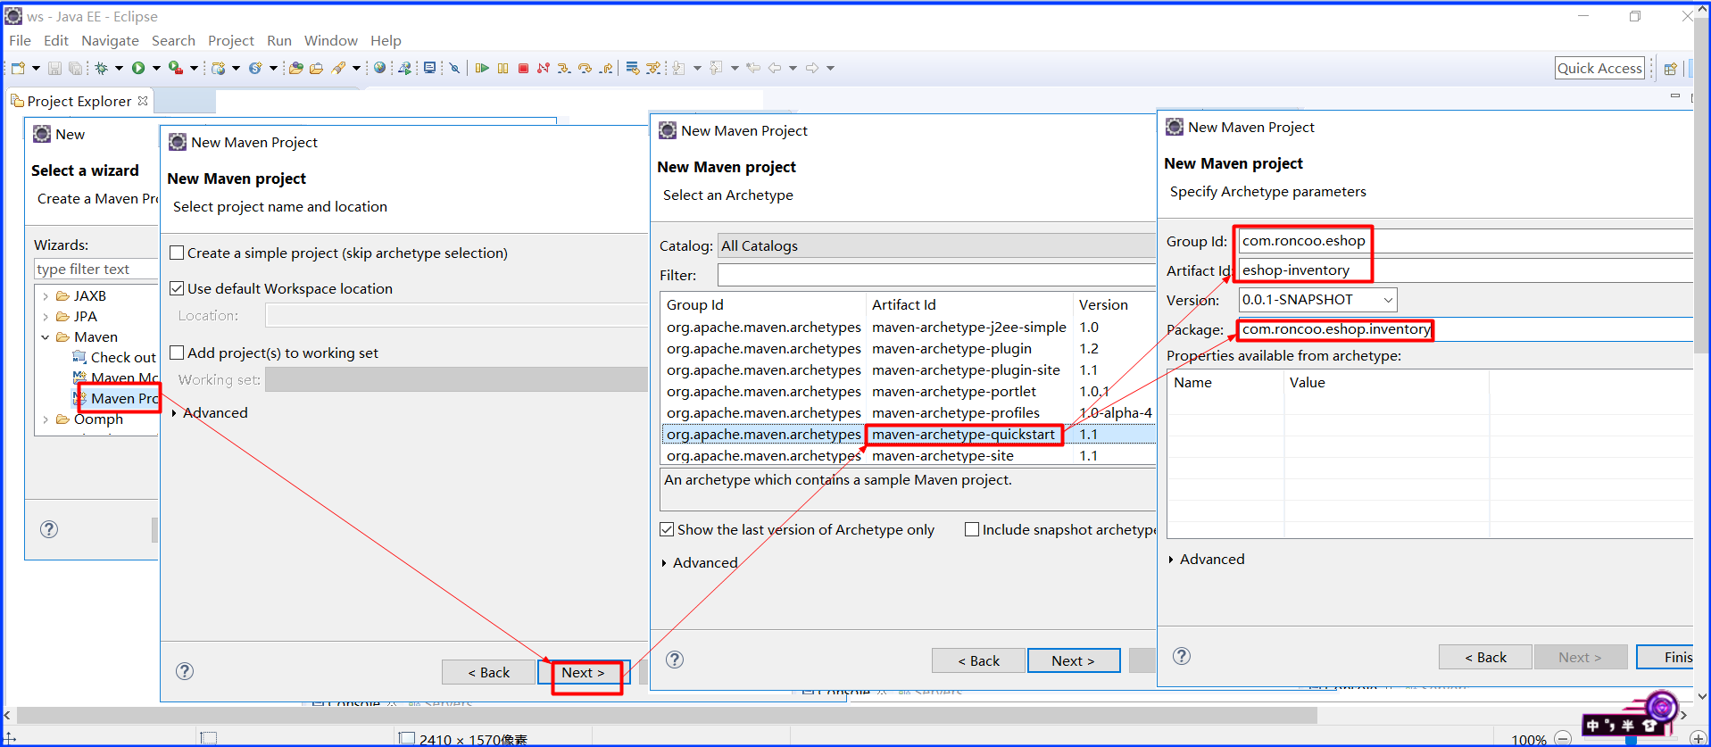

1. jdk修改为默认的1.8

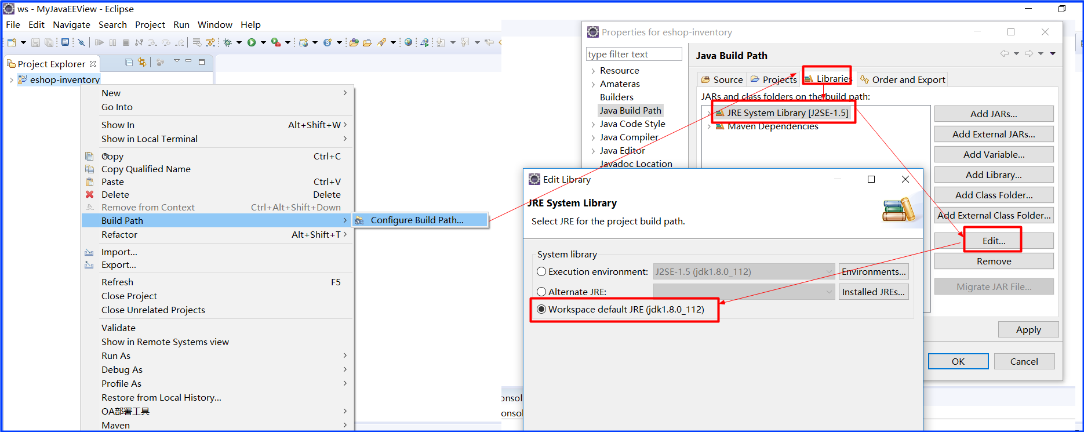

1. j